PISANI PRIKAZ PRAKTIČNOG RADA / ŽUPANIIJSKA SMOTRA 2023.

Naziv proizvoda: | Omiška priča
Učenička zadruga: | „Rašeljka“
Učenici (ime, prezime / razred): | Petra Pivac / 6.c  Bruna Bašić / 6.c
Odgojno-obrazovna ustanova: | Osnovna škola „Josip Pupačić“, Omiš
Mentor/ica: | Aleksandra Radunić

Mjesto i datum: 13. 5. 2023.

SADRŽAJ

UVOD - kratki opis proizvoda, namjena, specifikacije proizvodnje, vrijeme potrebno za izradu itd. | Proizvod se sastoji od pet oblutaka, obostrano ocrtanih motivima iz omiške, uglavnom gusarske povijesti. Upakiran je u karton obložen tkaninom iz lokalne tvornice Galeb. U samo pakiranje umetnute su upute koje imaju i edukativnu svrhu - naučiti termine (nazive brodova, kula) iz omiške povijesti.  Igra je napravljena s namjerom da se doprinese popularizaciji prave omiške gusarske povijesti. Naime, u ljetno vrijeme, posebice u vrijeme bitke, Omiš je prepun piratskog sadržaja i motiva koji ne pripadaju našem podneblju, već su rezultat amerikanizacije sa svrhom povećanja profita. Naši gusari koristili su manje drvene brodove zvane sagitta, te nisu imali povez preko oka, od oružja koristili su bodeže, strijele i mačeve, a ne topove i slično.  Igra je najbliži i najdraži način učenja djeci, ali i odraslima koji se sve više priklanjaju društvenim igrama. Kroz igru se uči spontano te se lakše pamte novi termini u odnosu na učenje uz primjenu knjige ili interneta.  Igra se igra po principu popularne storytelling igre, odnosno pričanja priče. Osim učenja omiške povijesti igra potiče kod djece maštu i kreativnost te utječe na dječje samopouzdanje jer nema pogrešne priče niti tijeka. Jedina vodilja je mašta, uz jedno malo pravilo, da je potrebno koristiti omiške nazive koje imaju u ispisanim pravilima.  S obzirom da je sve ručni rad, od igre do pakiranja te da je svaki kamen jedinstven i neponovljiv, za izradu igre je potrebno nešto dulje vremena. Navedeno doprinosi vrijednosti igre koju nije moguće printati niti strojno izraditi. Skupina od pet zadrugara dva do tri pakiranja proizvoda naprave u pola sata.
POTREBAN PRIBOR I MATERIJAL: | obluci, olovka, vodootporni flomaster – dvije debljine, natron papir, pamučna tkanina, karton, školski printer, silikon na vrući pištolj, konop, škare

POSTUPAK (opisati postupak izvođenja praktičnog rada po koracima u cilju praćenja procesa izrade proizvoda. Svaki korak, uz kratki tekstualni dio, mora biti praćen i fotografijom te jasno opisan. Navedeni brojevi koraka su proizvoljni, svaka UZ sama određuje broj koraka):
1. | Učenici na plaži pronalaze primjerene oblutke za crtanje. Morali su paziti da oblutak bude plosnatiji kako bi se na njemu mogao napraviti detaljan crtež motiva grada Omiša.  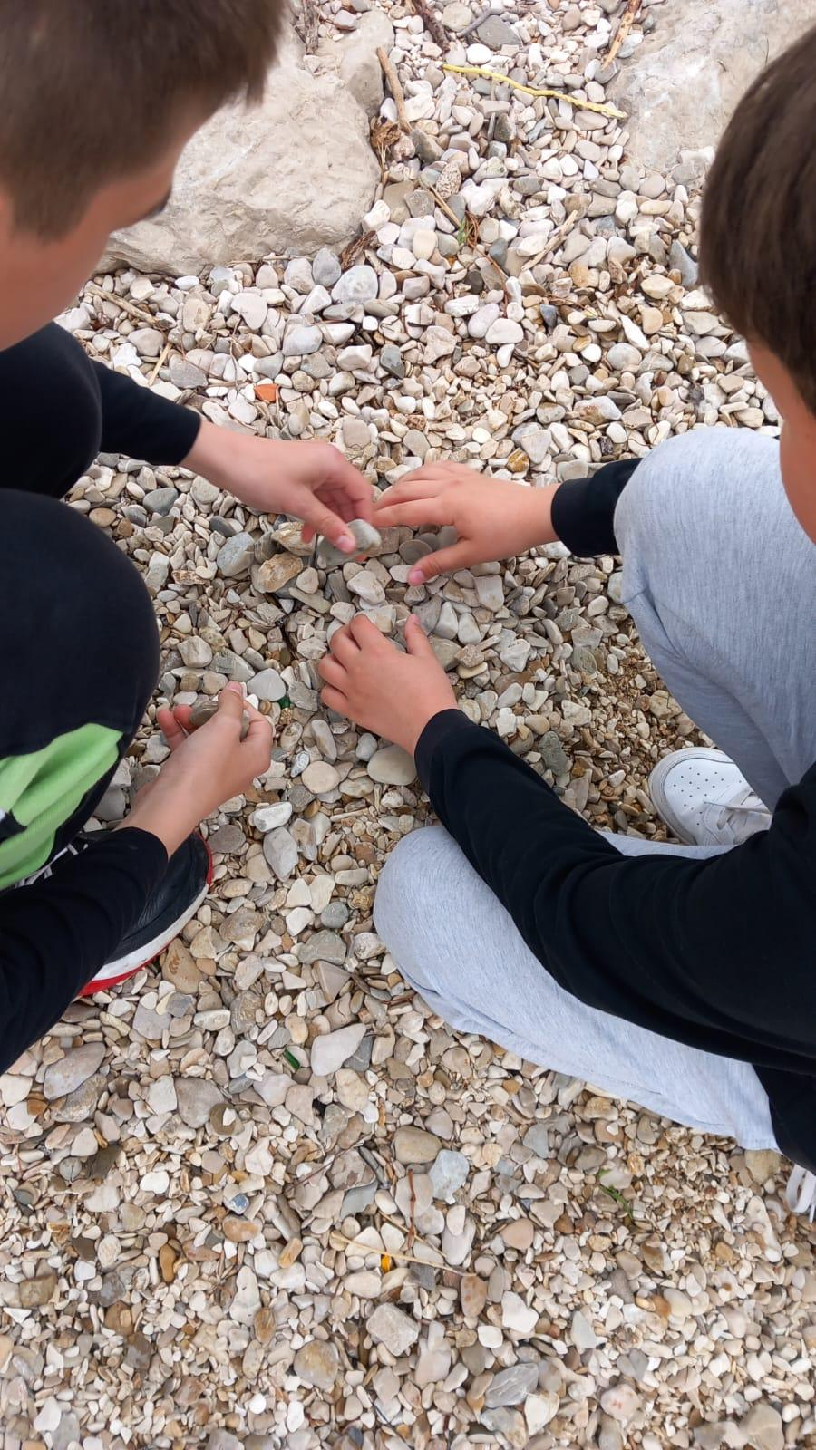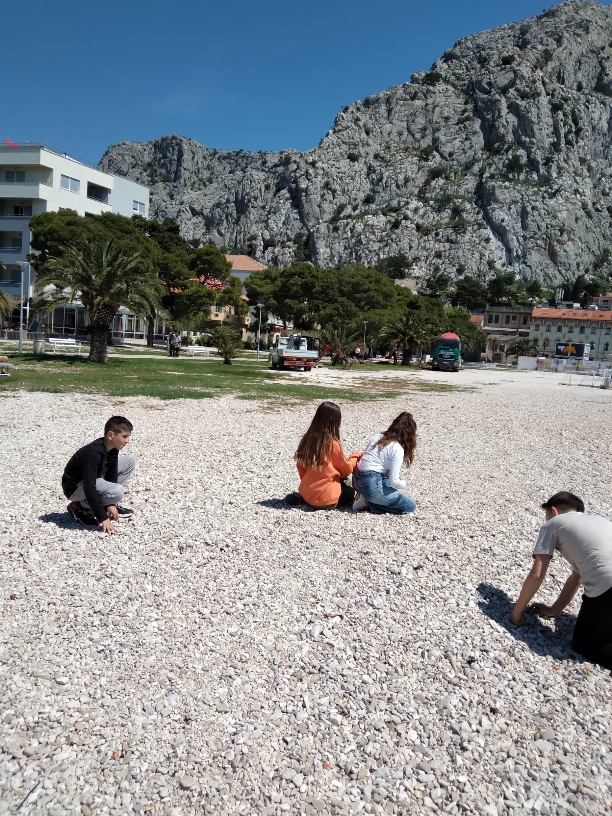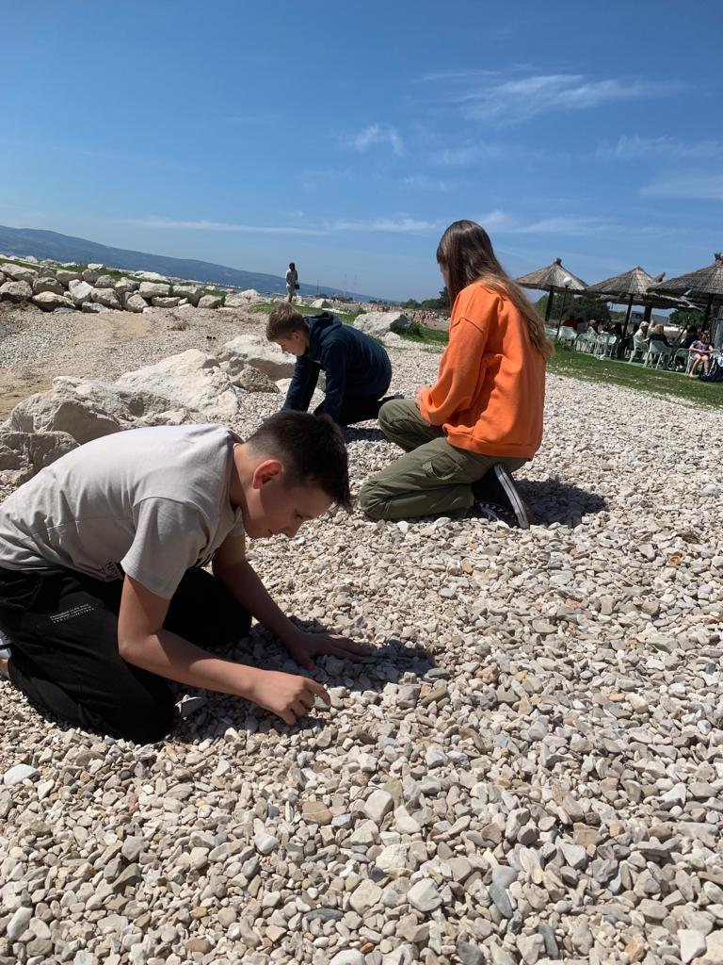
2. | Kako bi vizualizirali gusarski Omiš i povijest, učenici su pročitali lektiru „Omiški gusari“, Alojza Majetića, koja ih je i inspirirala prilikom prepričavanja i odabira motiva za storrytelling igru. Kako bi znanje obogatili i utvrdili razliku između gusara i pirata, analizirali su tumač iz knjige „Omiška gusarska bajka“, autorice Julije Tomasović. S odabranim motivima prepričavali su priču te kako bi priču učinili zabavnijom dodali su motive po vlastitom izboru (karta i škrinja s blagom)  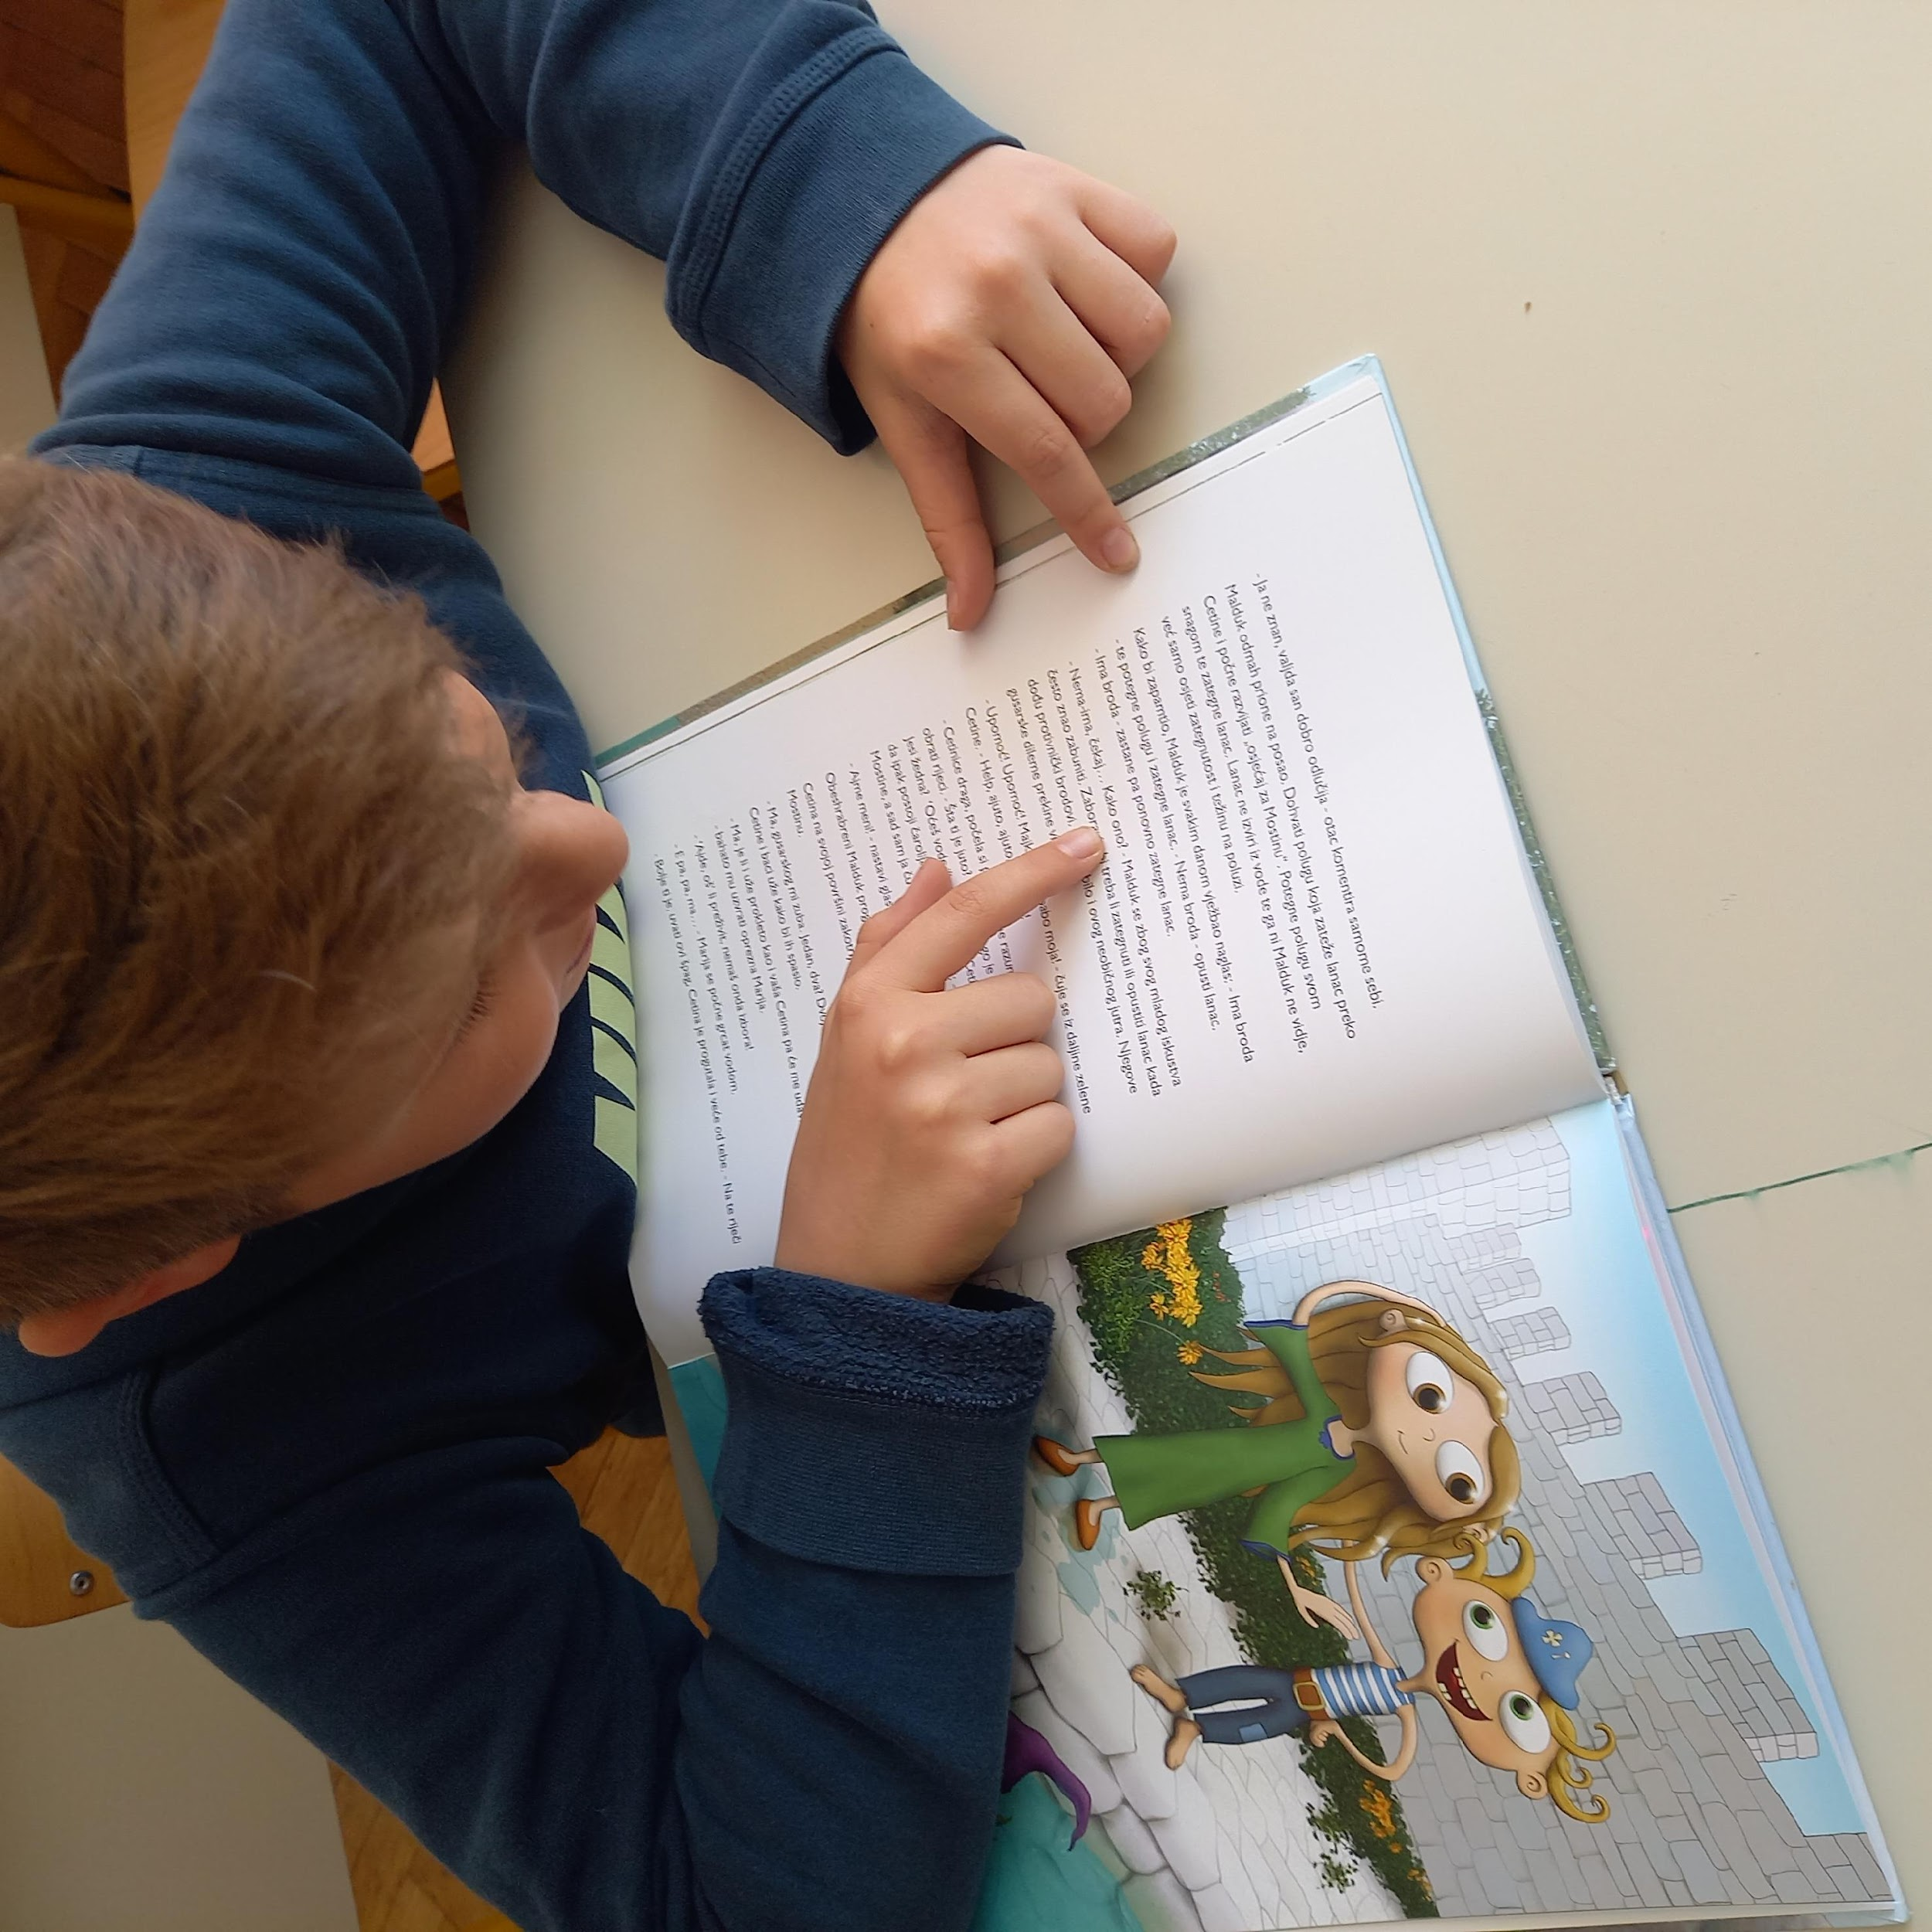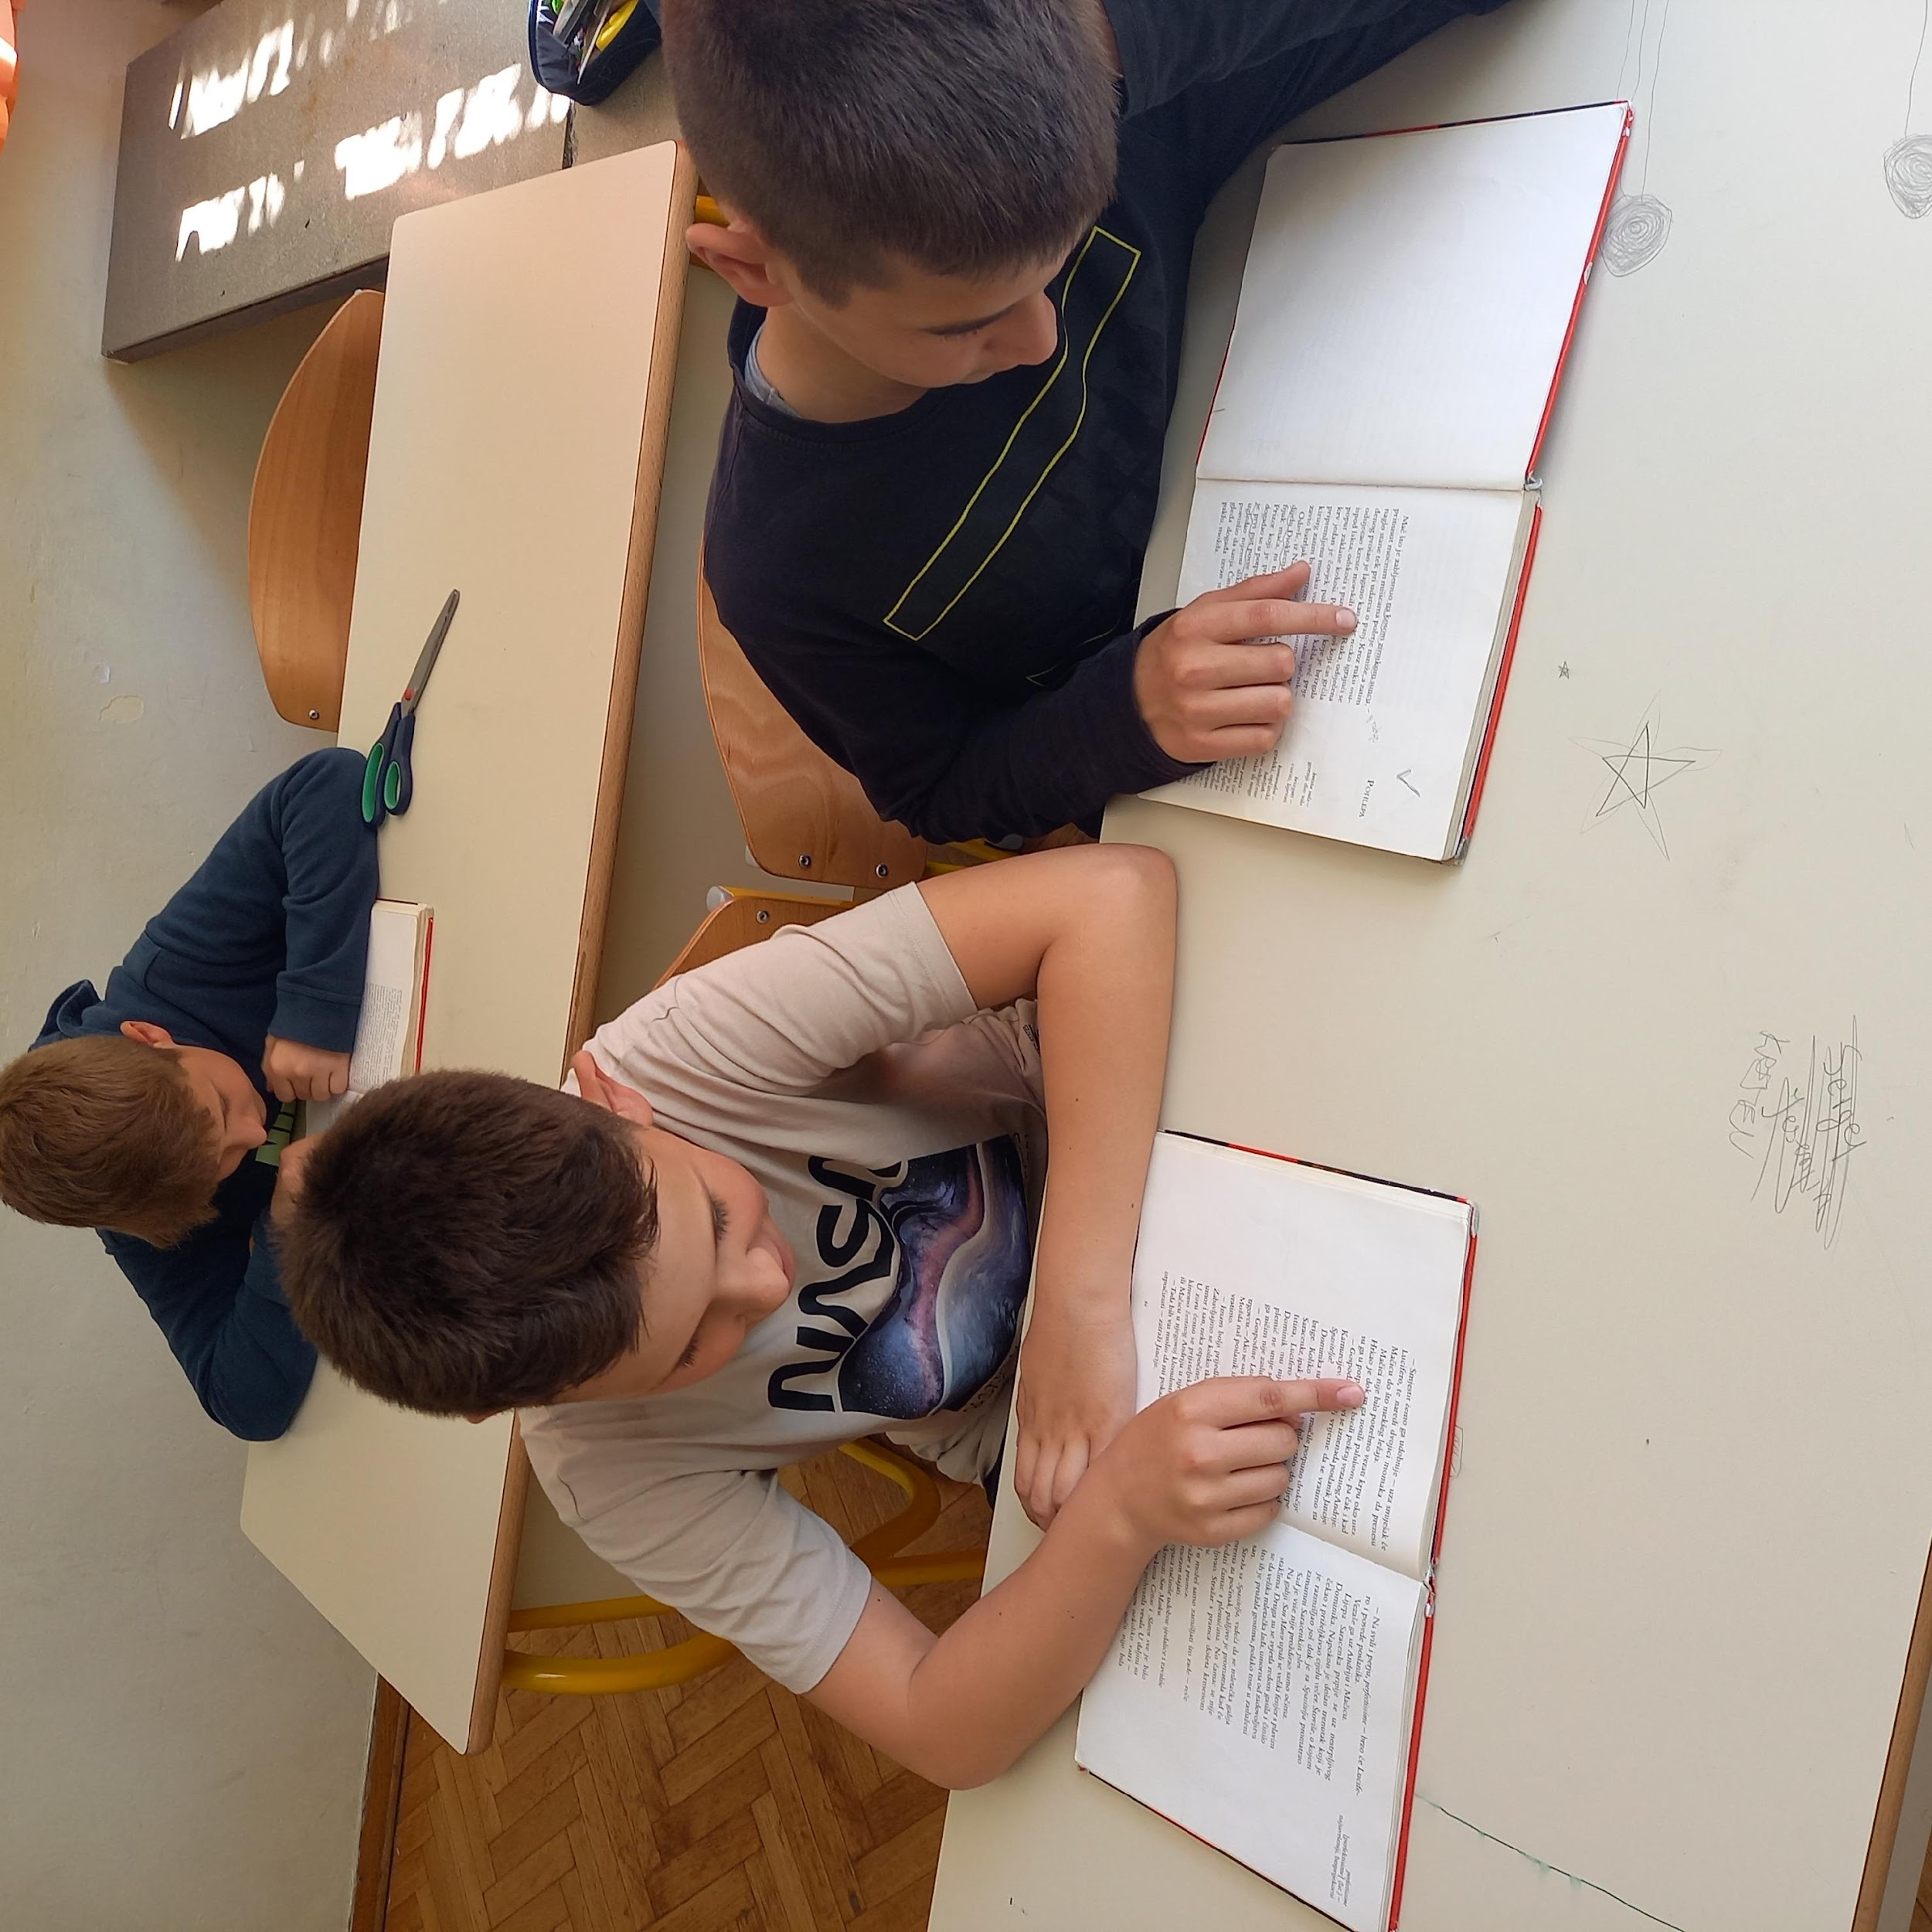
3. | Organizirali smo više susreta naših zadrugara koji su imali za cilj da kroz „oluju ideja“ i skiciranjem dođu do motiva i najpreglednijeg prikaza na kamenu. Međusobnim glasovanjem odredili su koji prikaz im se najviše sviđa.  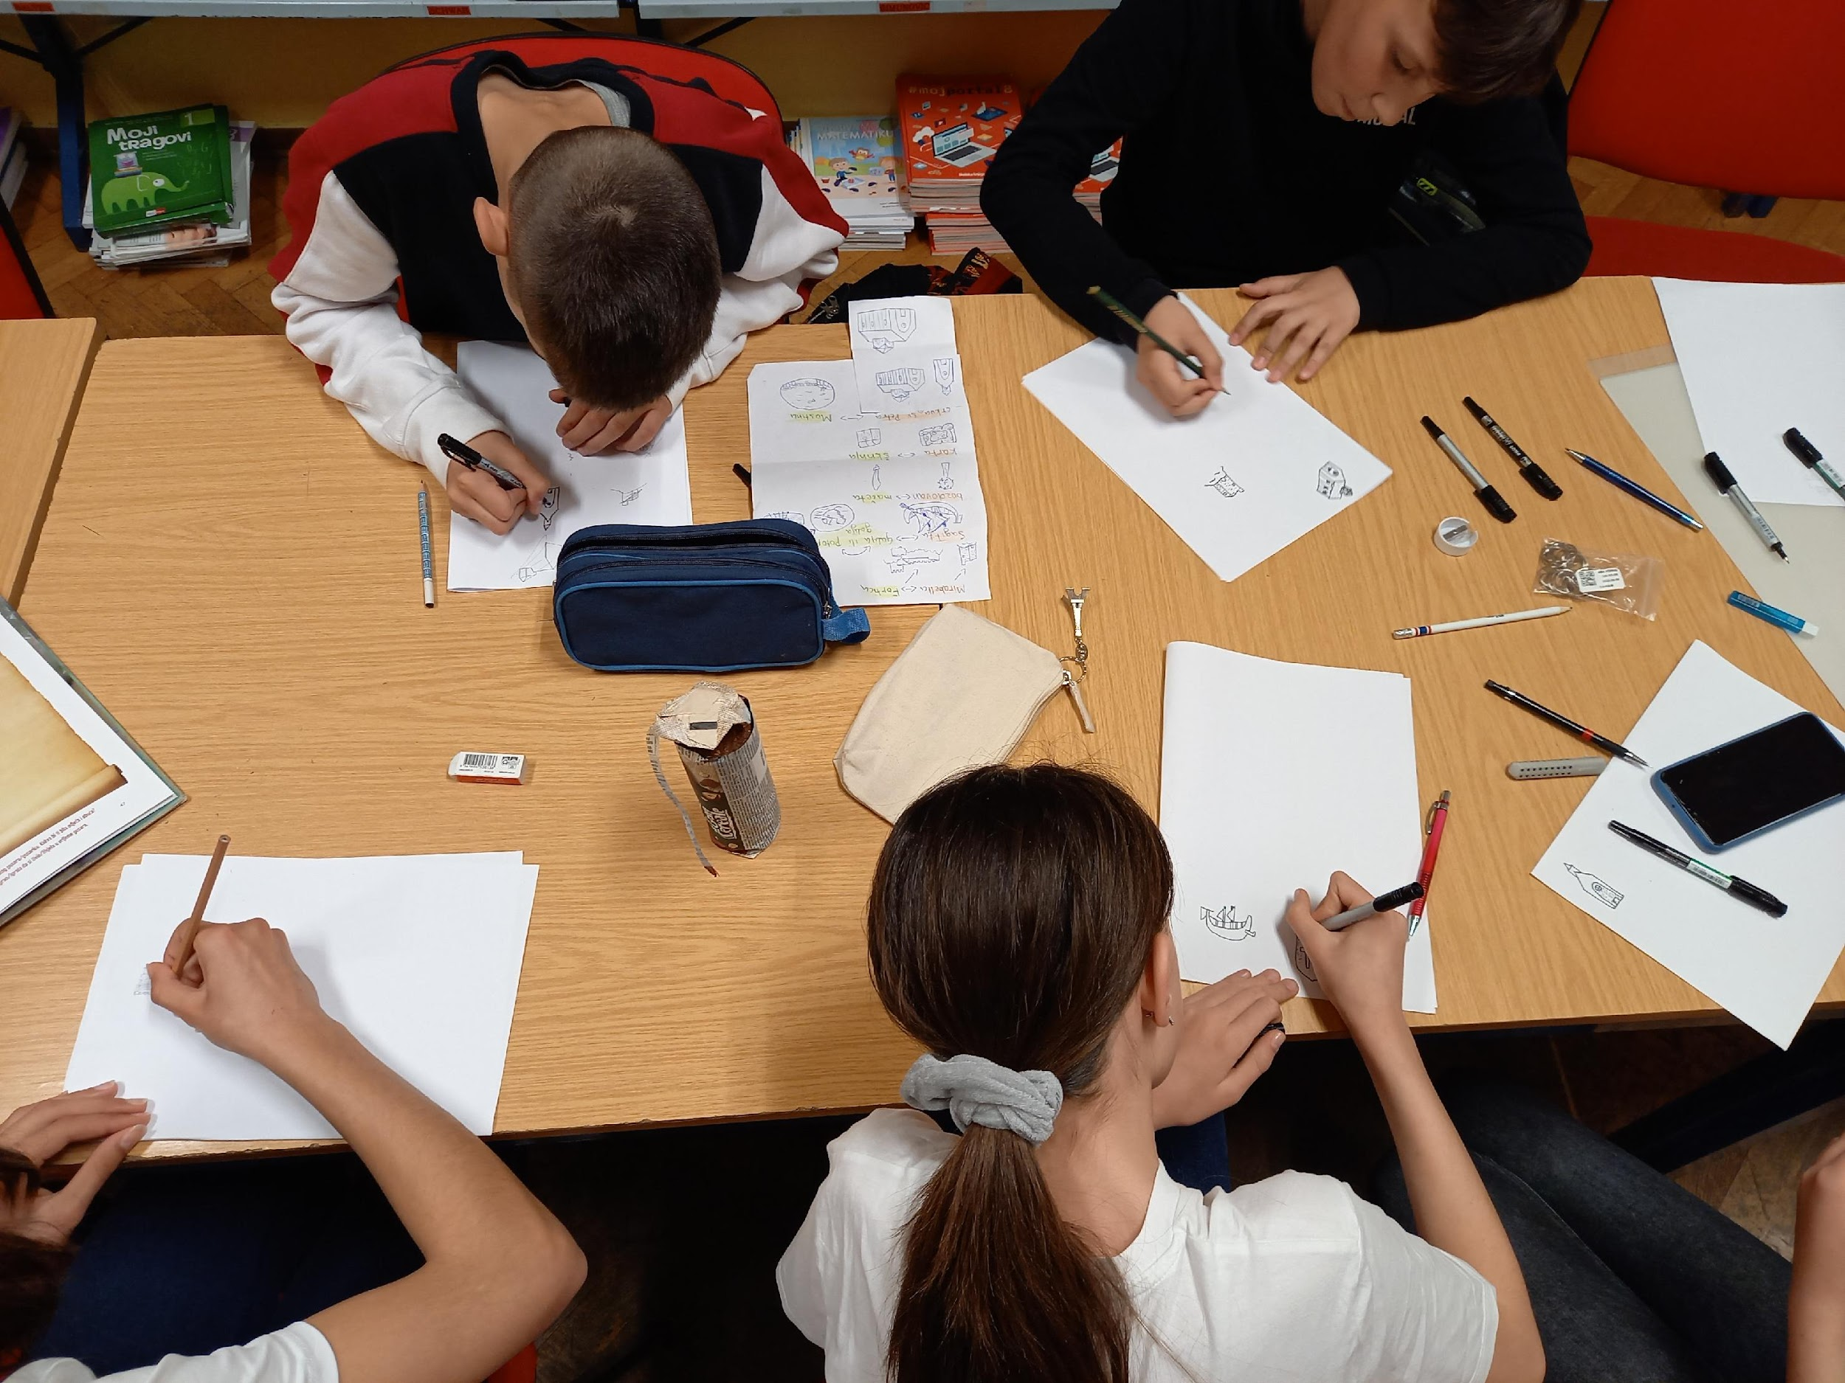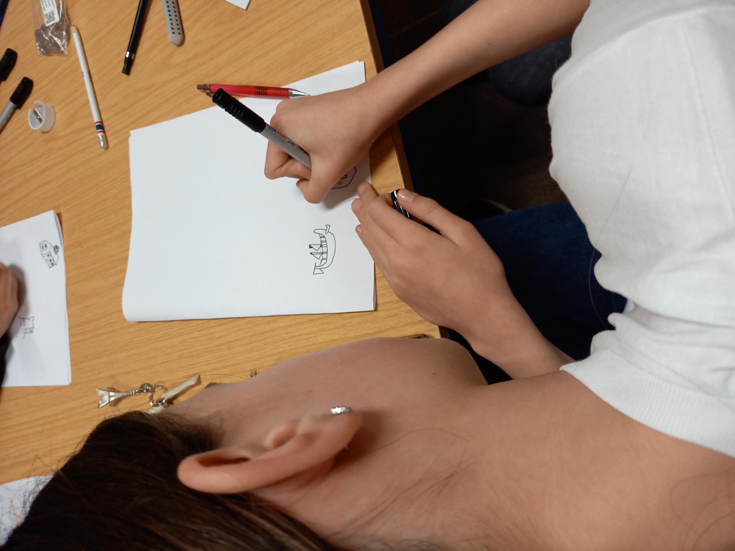  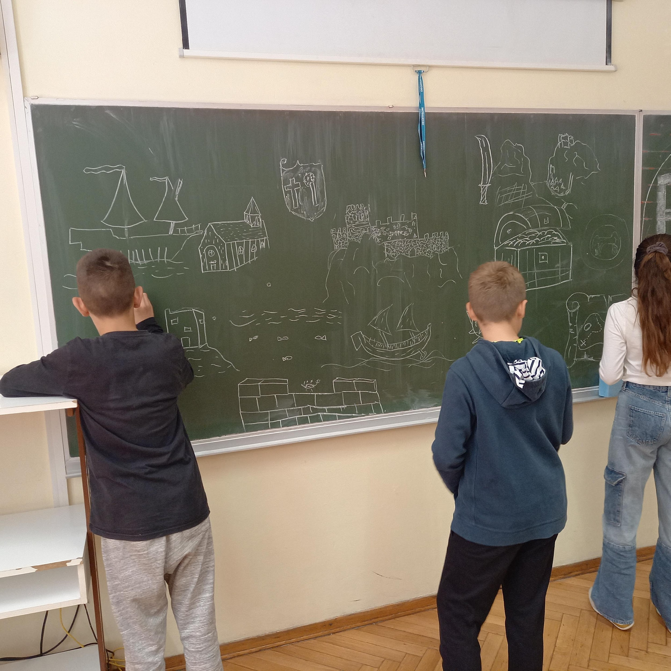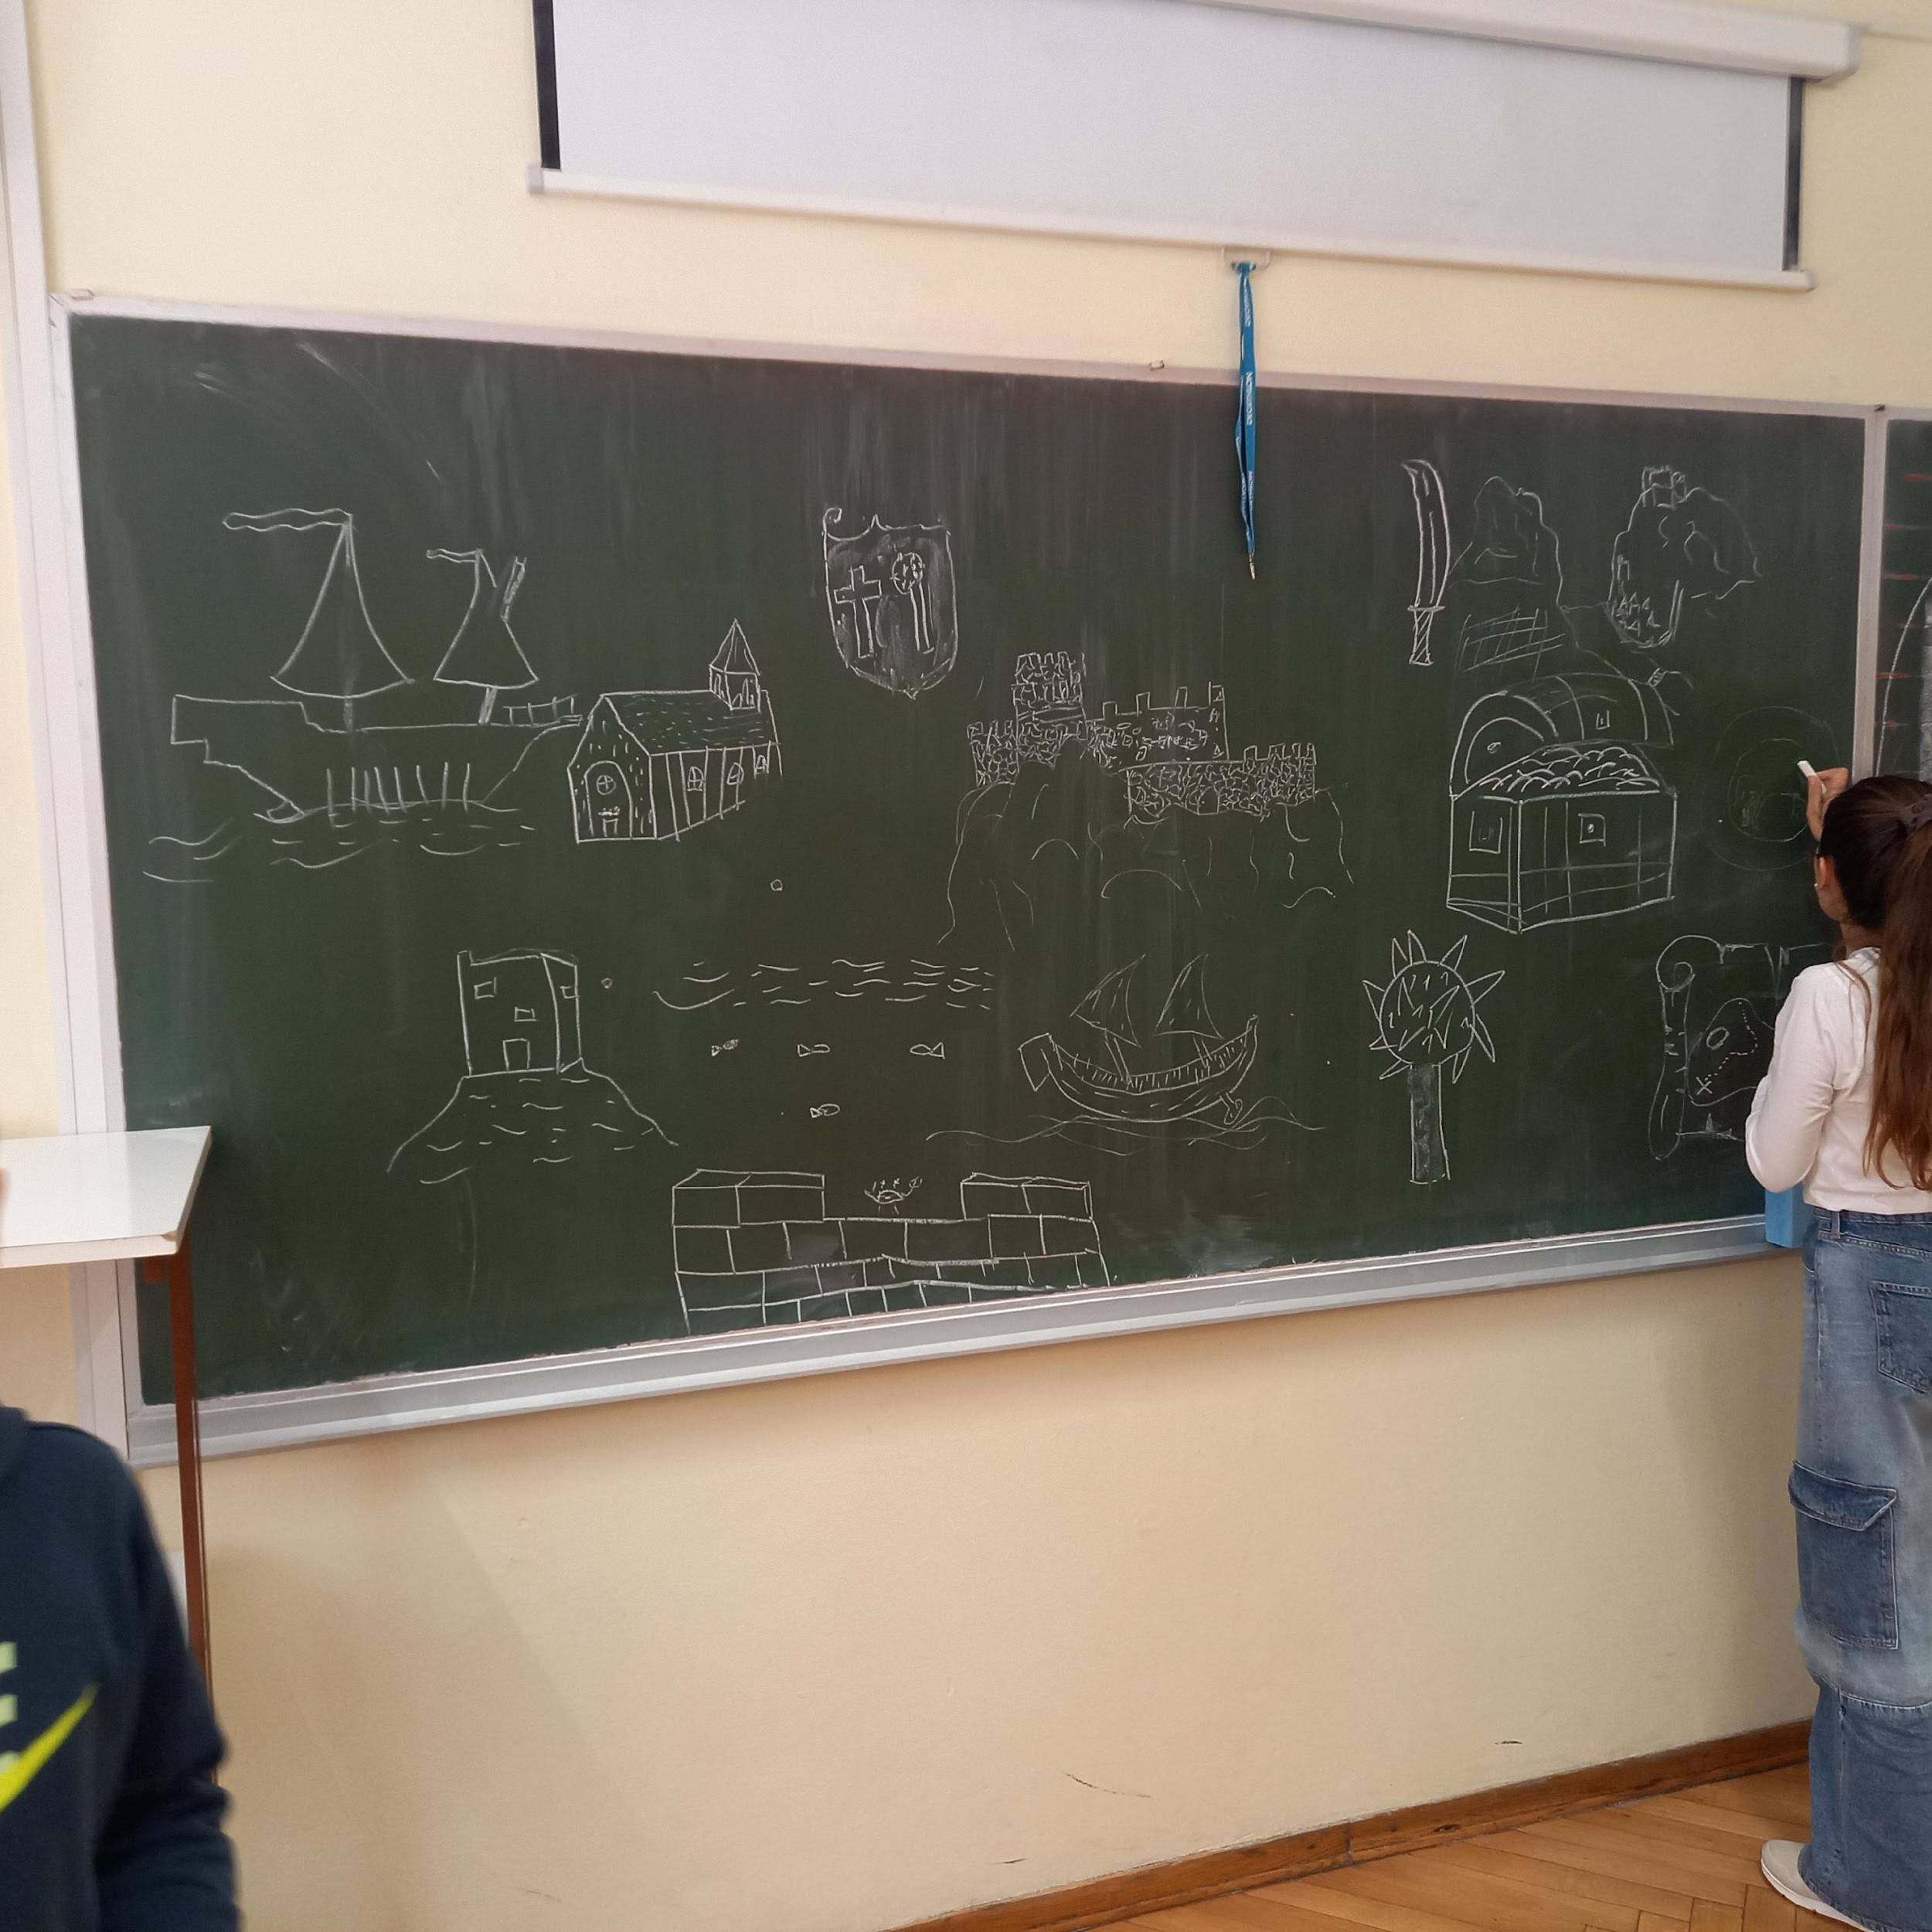
4. | Biranje odgovarajućih oblutaka s obzirom na oblik i motiv koji će se na njemu nalaziti.  Primjerice, sagitta i galija su dobre za izduženi kamen, dok je za okrugli primjereniji prikaz karte ili Mirabella.  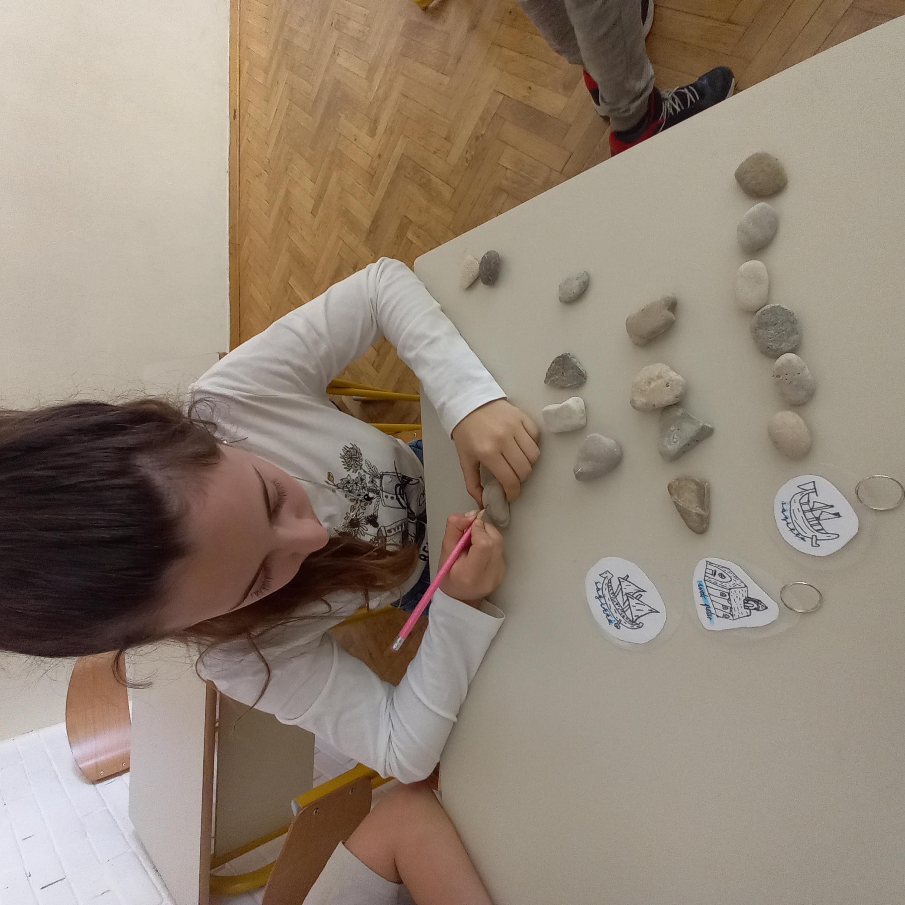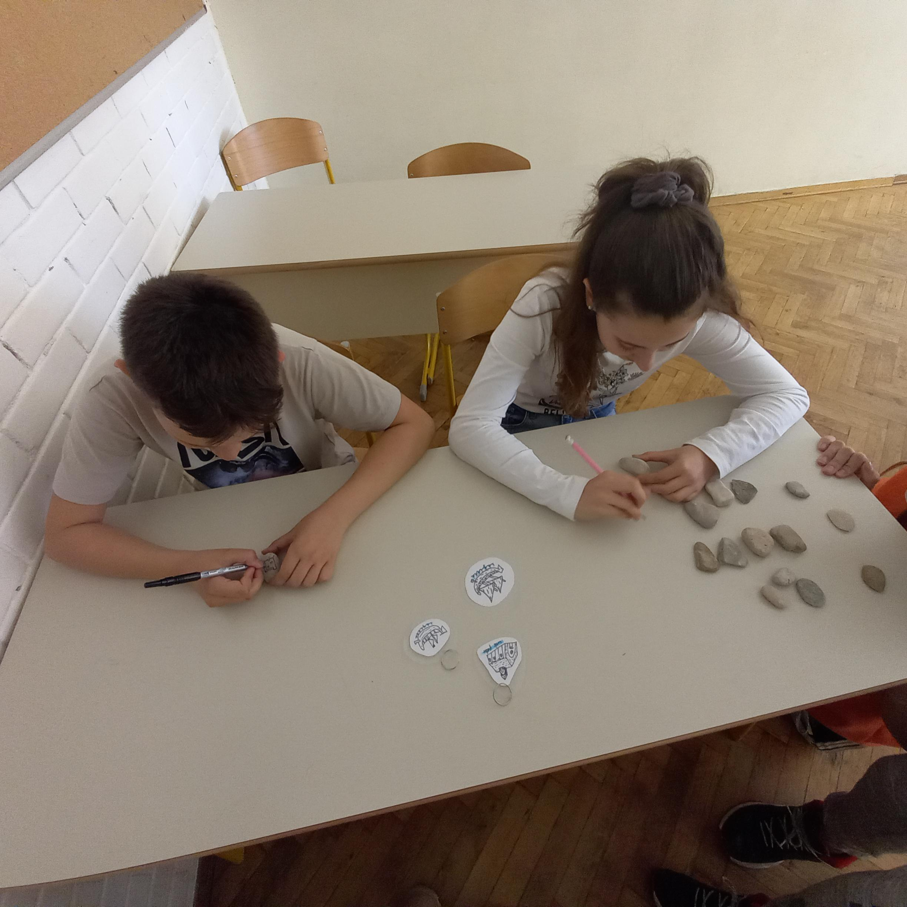
5. | Crtanje na kamenu provodilo se prvo u olovci. Tako su učenici opuštenije crtali jer su znali da postoji mogućnost ispravka. Najčešće greške javljale su se oko određivanja centra kamena jer svaki je kamen jedinstven po obliku i veličini te nije postojala mogućnost određivanja potpune šablone, već je svaki kamen novi crtež i izazov.  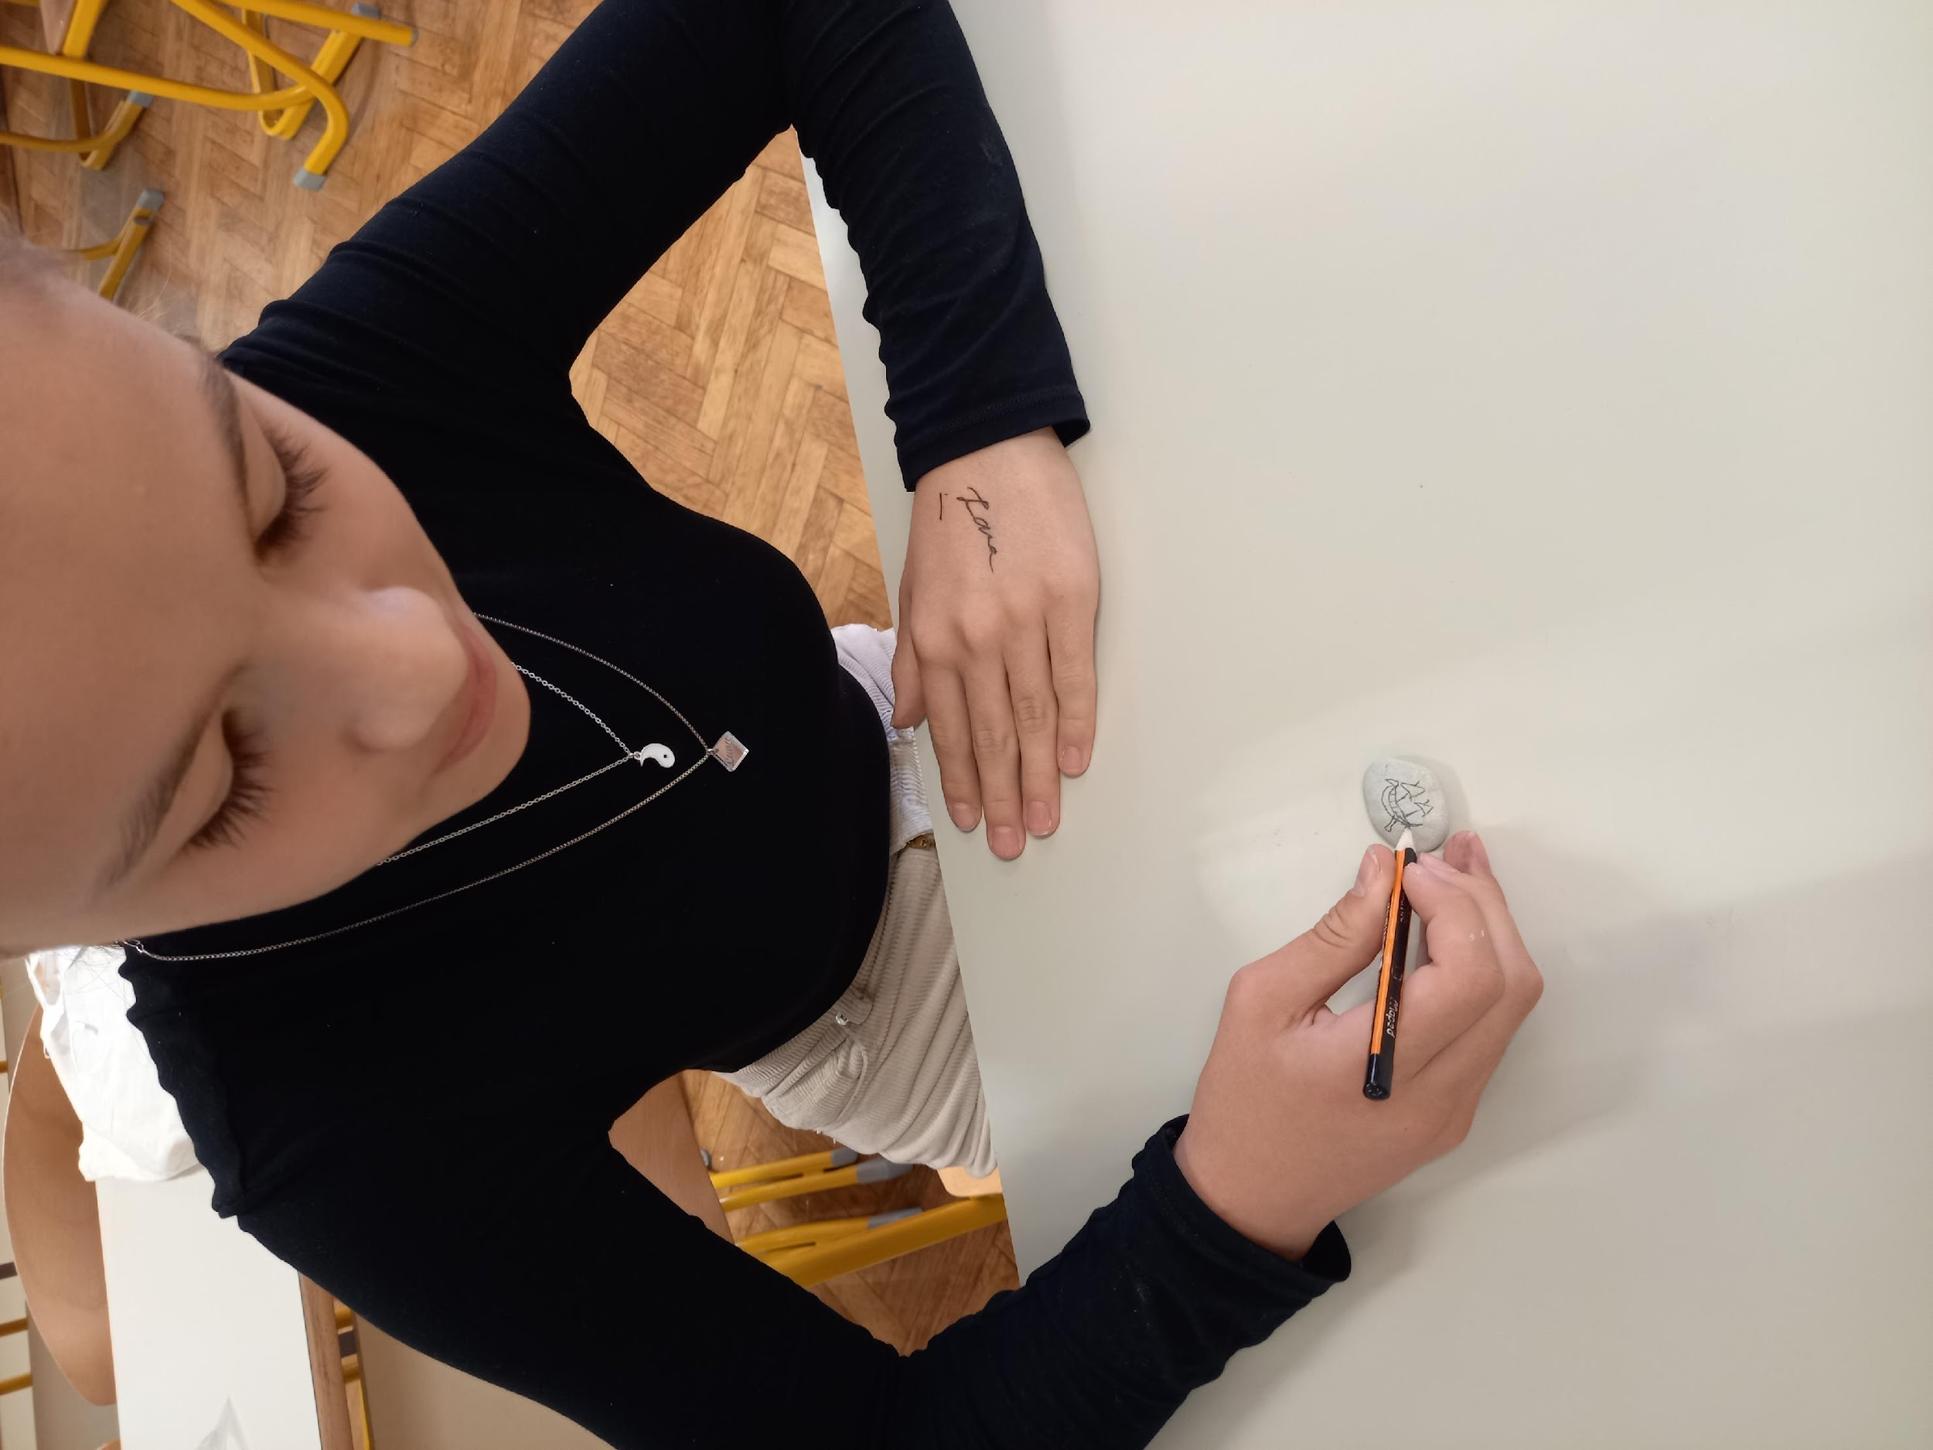  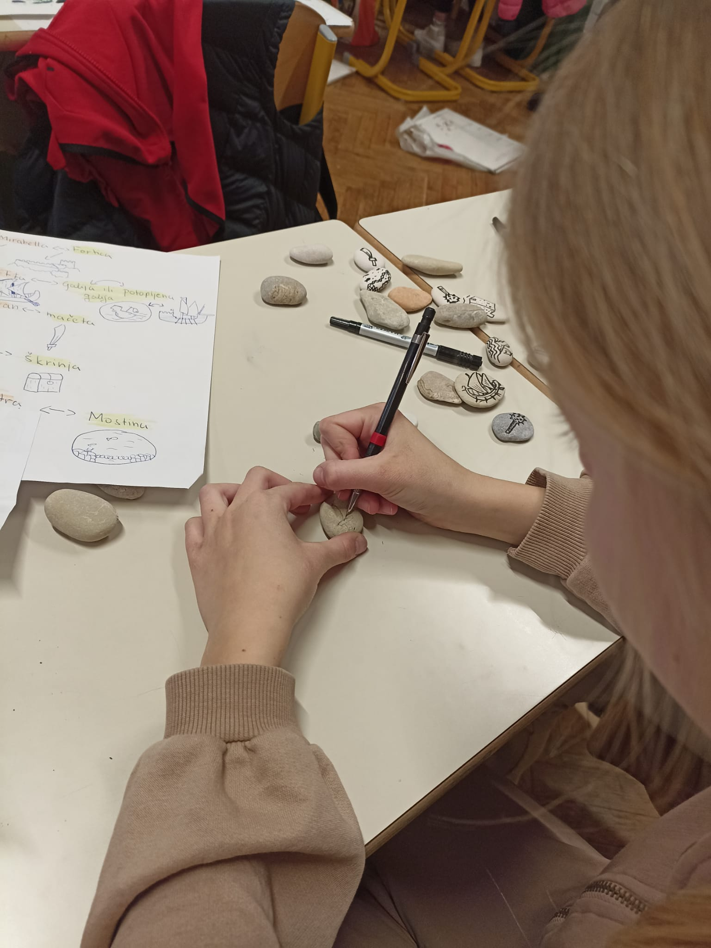
6. | Kada su bili zadovoljni crtežom u olovci, učenici su podebljali linije s vodootpornim flomasterom, koristeći pri tome dvije debljine flomastera. U ovom koraku su dodavali detalje te pred kraj brisali olovku kako se ne bi vidio dupli trag.  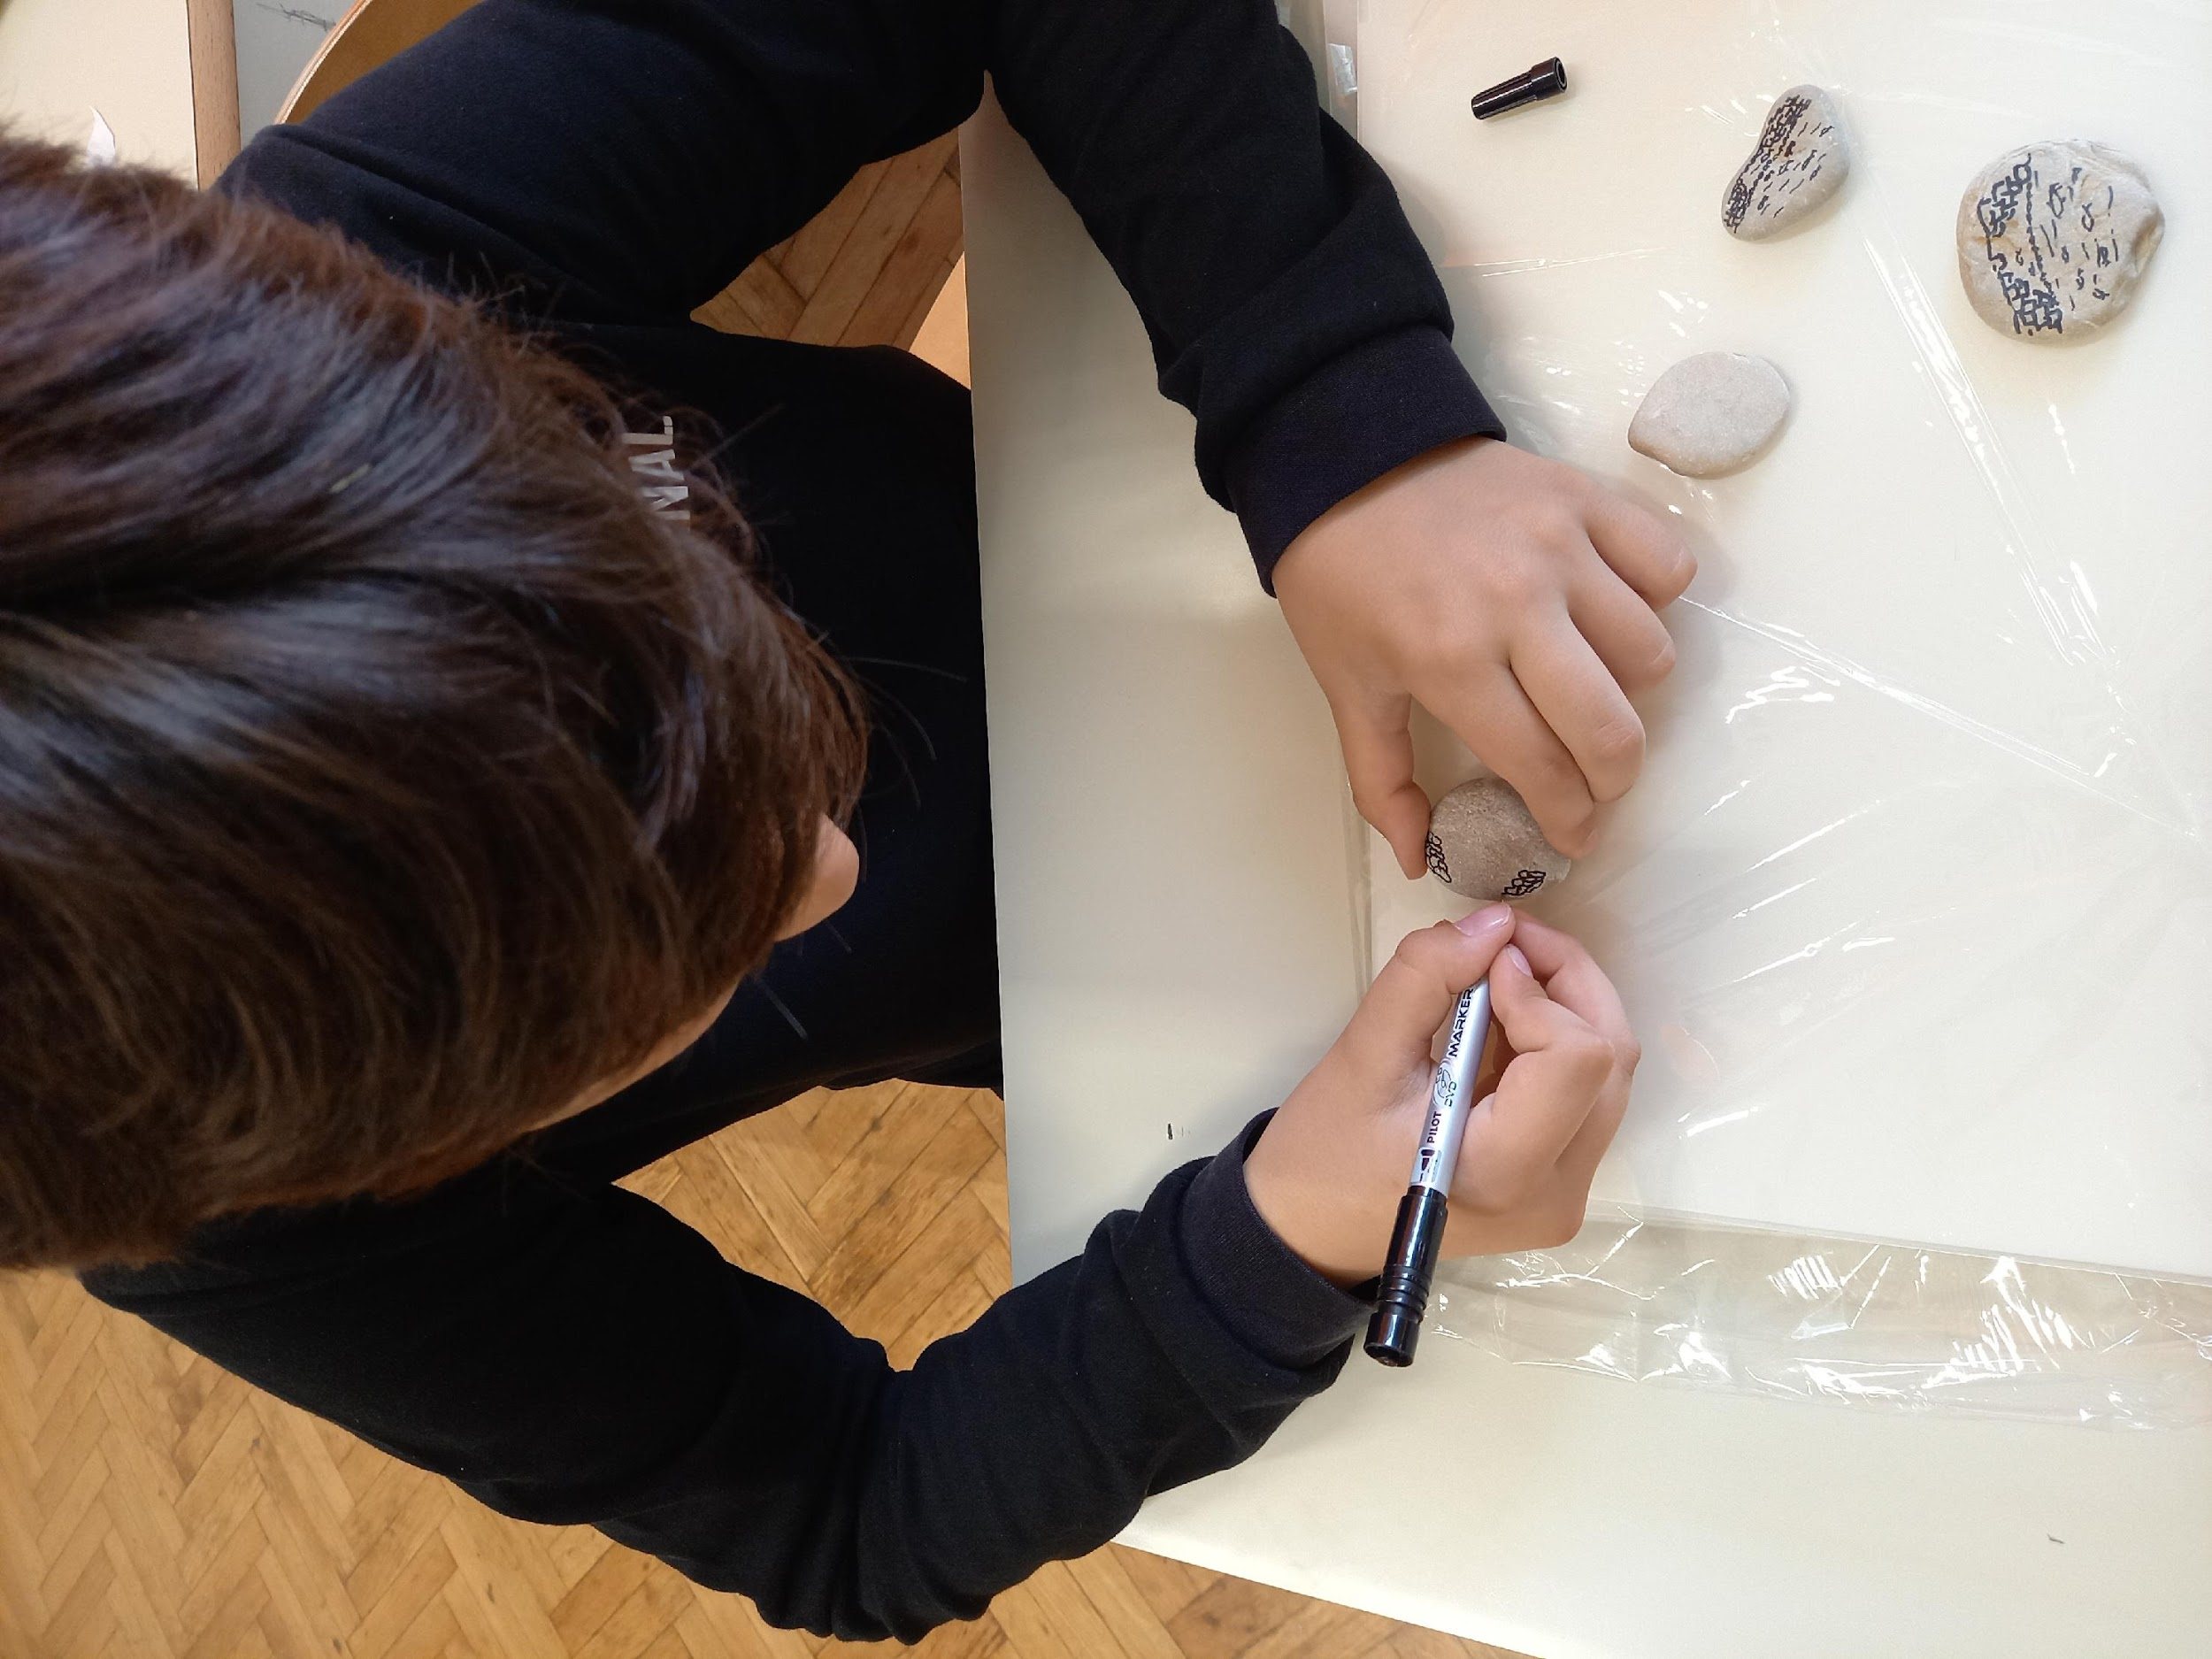  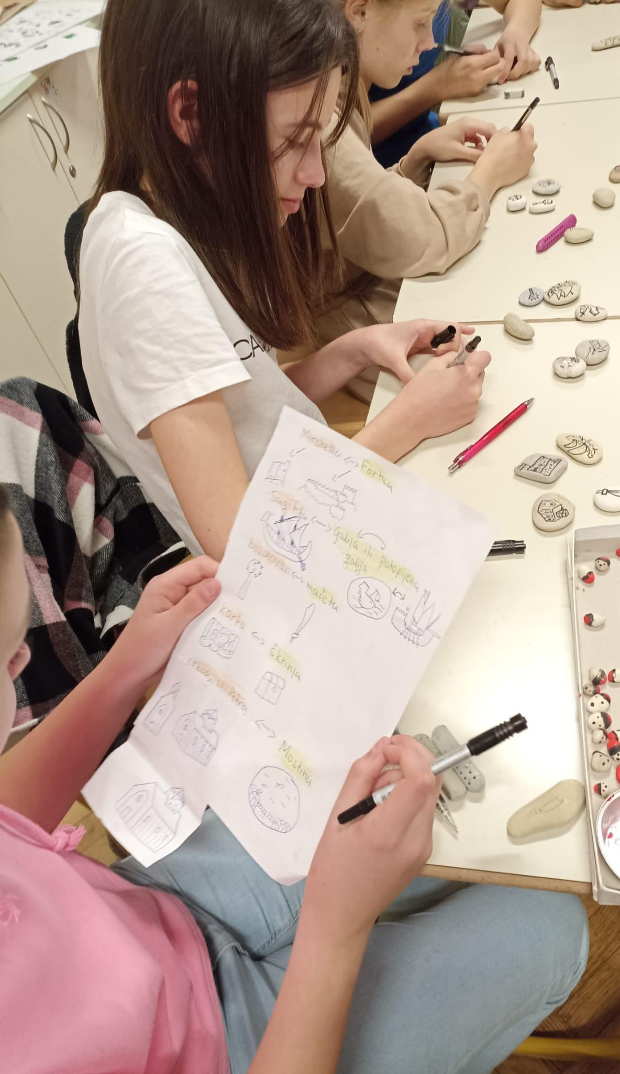  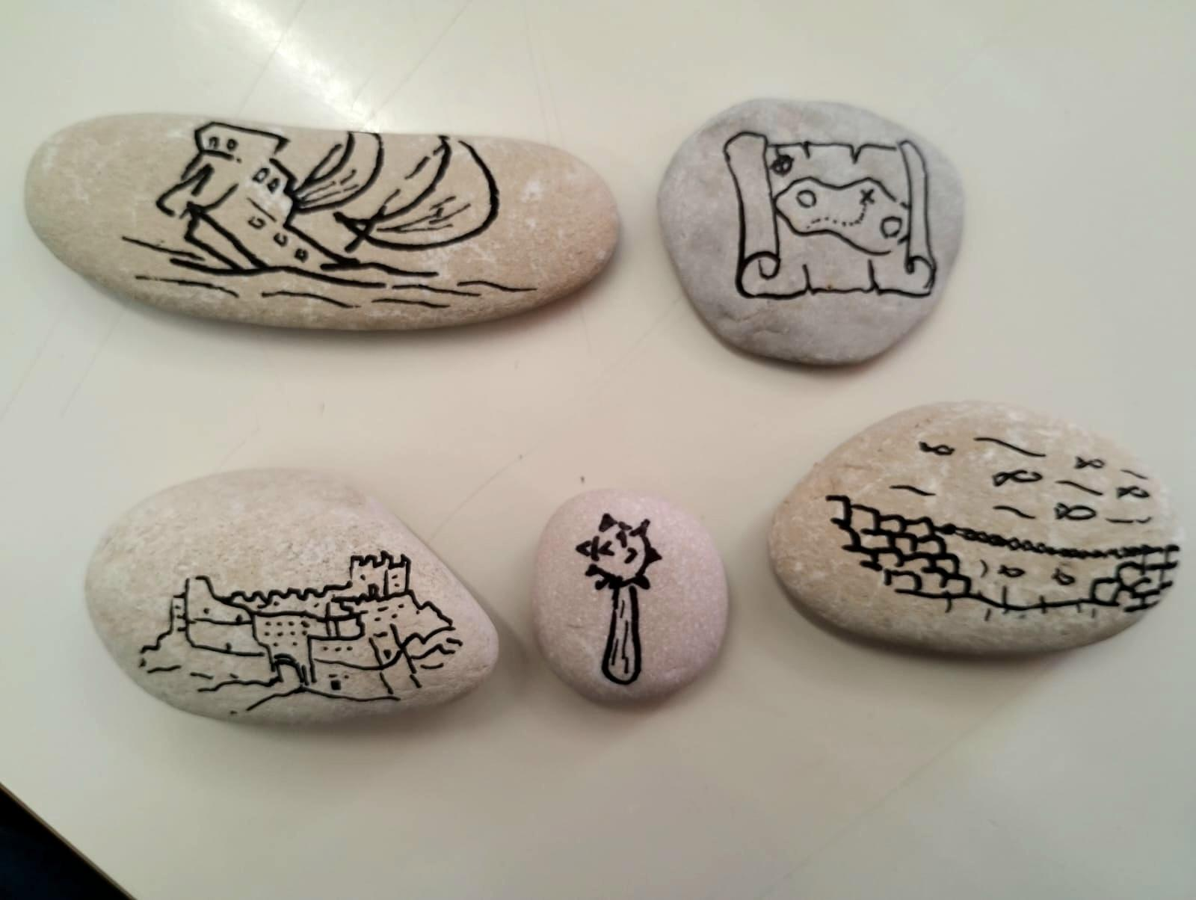
Učenici su osmišljavali pravila s obzirom na upute voditeljice i činjenice iz knjiga. Pravila su pisali na računalu u programu Word, te su odmah intervenirali na tekstu.

? SLIKA ?
Pravila su printana na različitim papirima, time su zadrugari tragali za najboljim estetskim rješenjem. Predstavnice su predstavile konačna pravila drugim učenicima kako bismo vidjeli jesu li i drugima jasna i razumljiva.
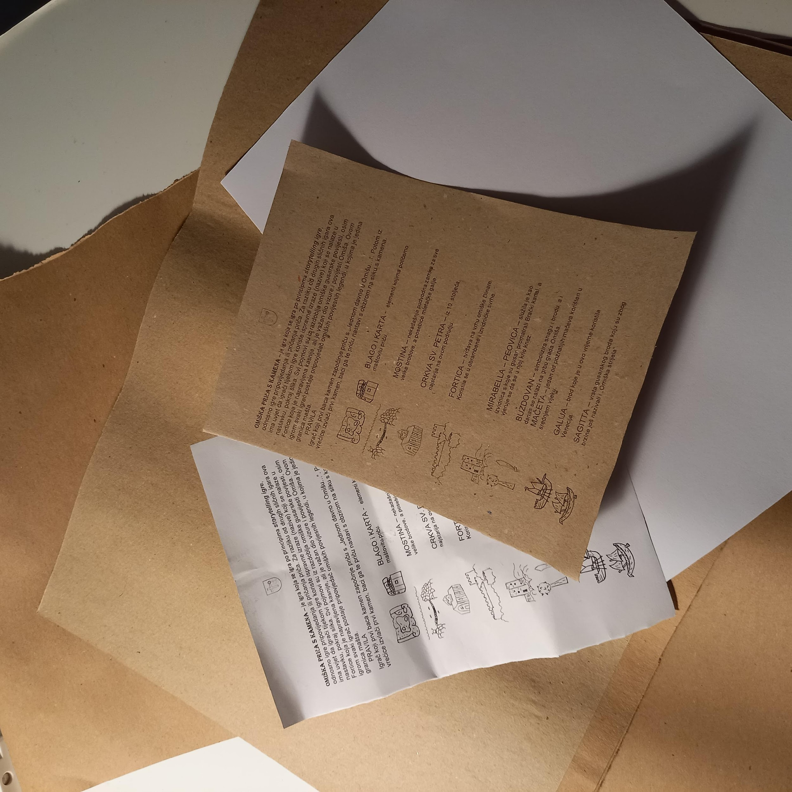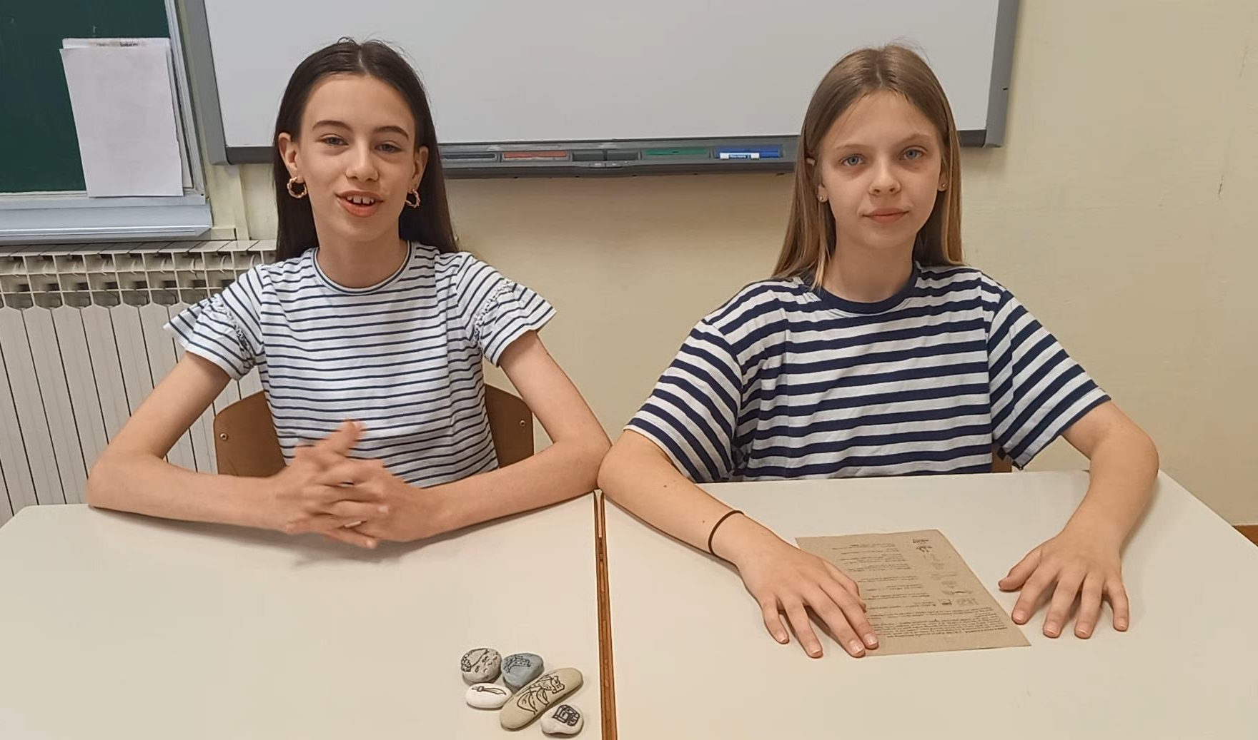
7. | Pakiranje je u potpunosti reciklirano, a sastoji se od kartonske kutije i 100% pamučne tkanine. Veličina kartonskog dijela odredi se prema kamenčićima, a potom se odreže tkanina te se izmjeri njezina širina i visina kako bi prekrila karton i ostavila dovoljno prostora za upute i čvor.  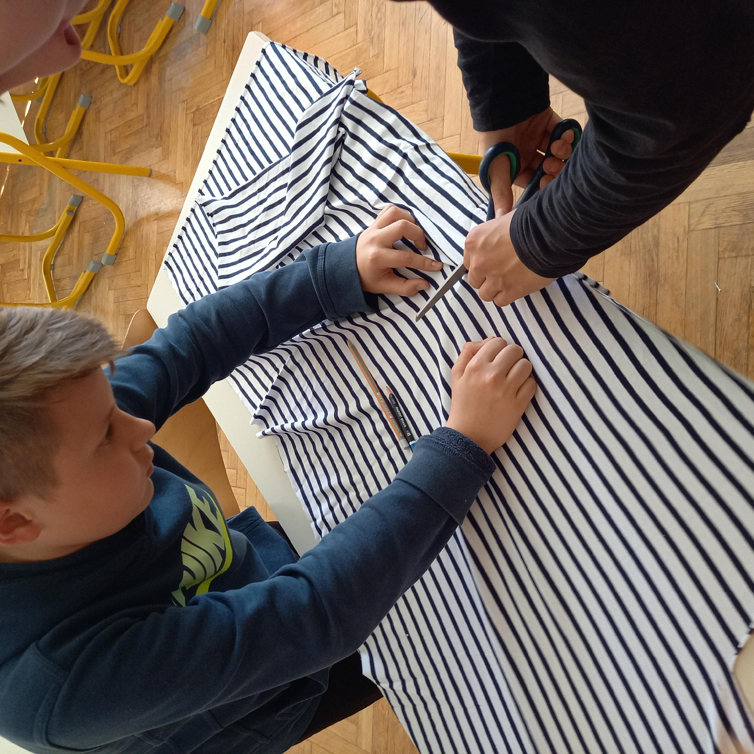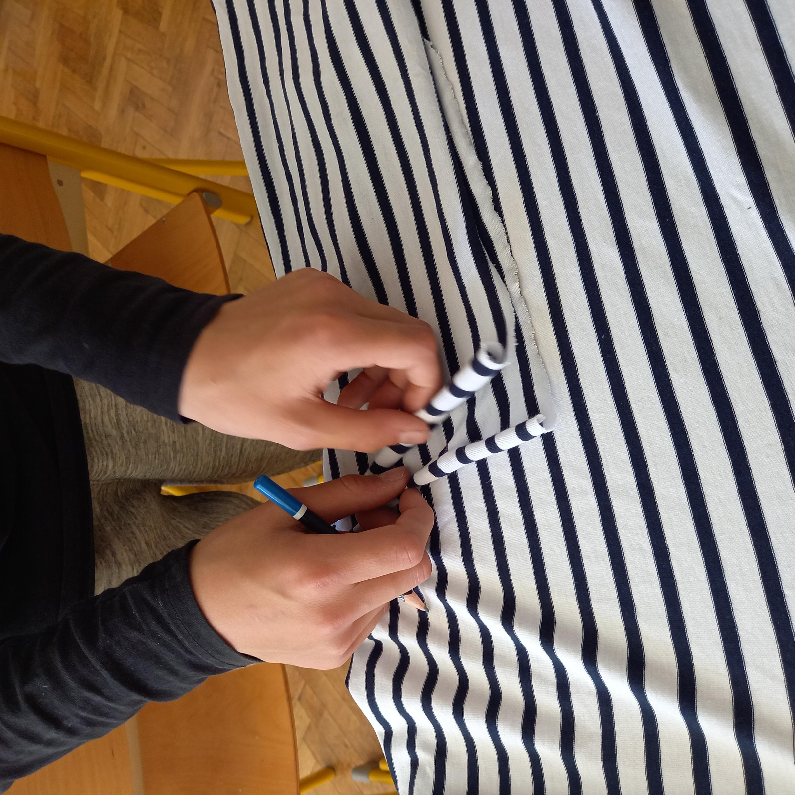
8. | U paru napune ambalažu i dok jedna drži upute, druga veže mašnu koja ujedno drži pakiranje zatvorenim i upute pričvršćenim.  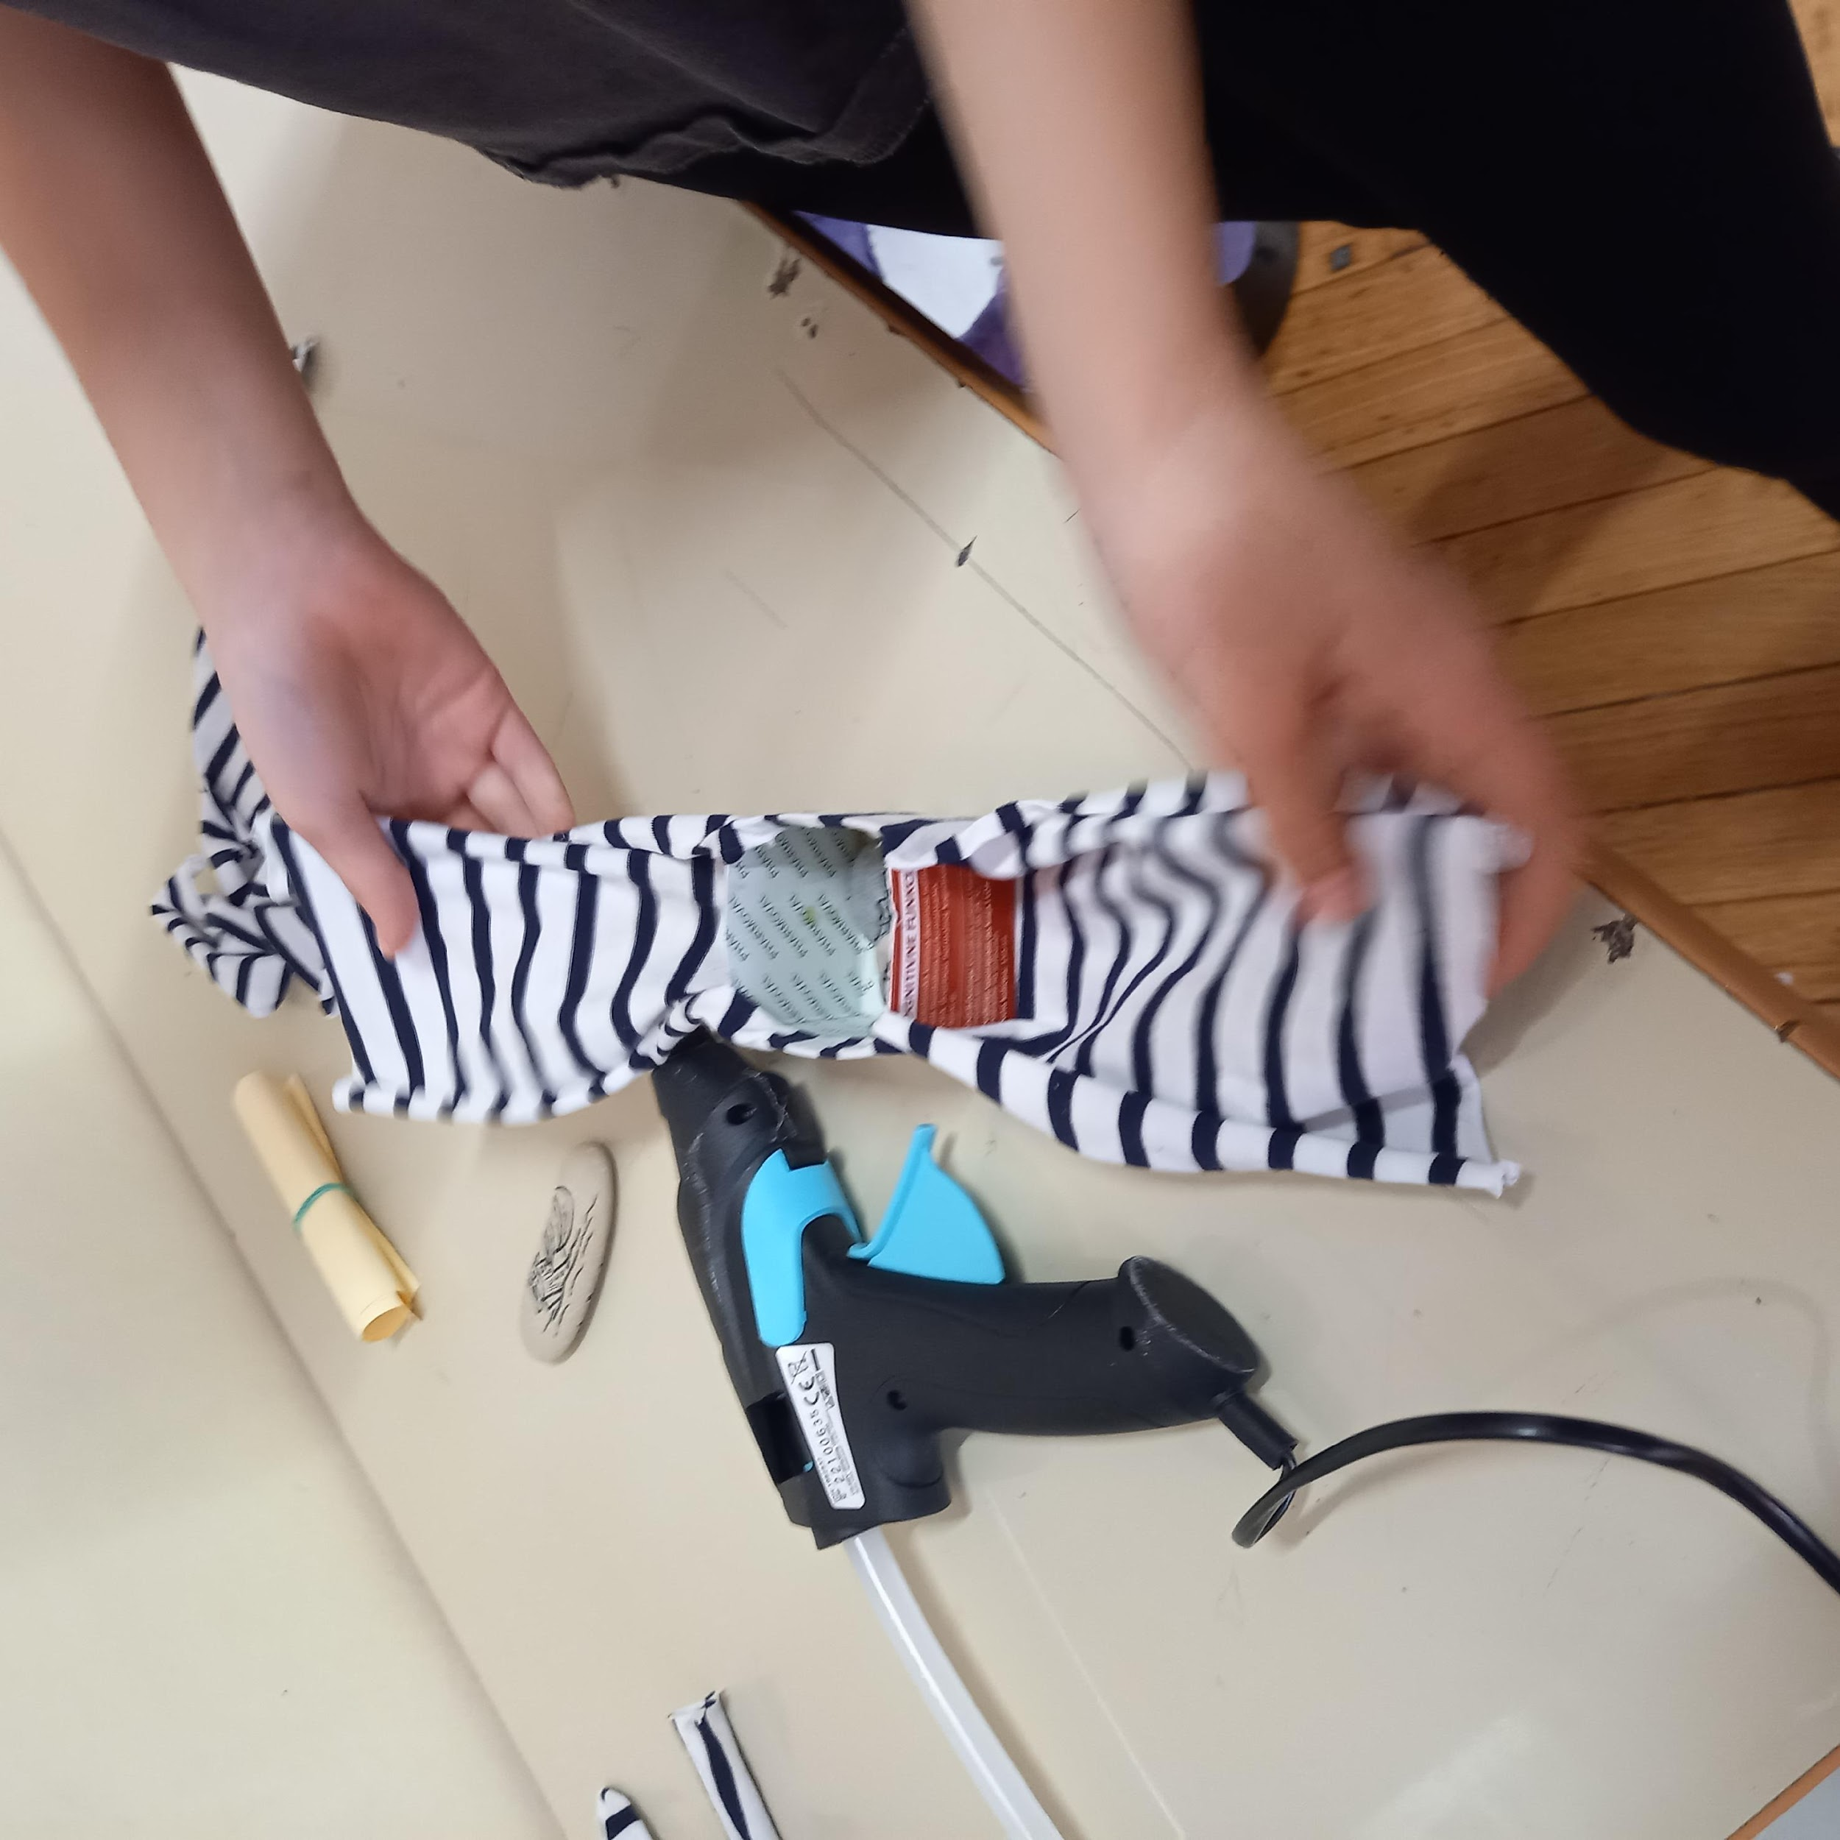

--------------------------------------------------------------------------------------------------------------

SLIKA GOTOVOG PROIZVODA (s deklaracijom, cijenom i ambalažom):

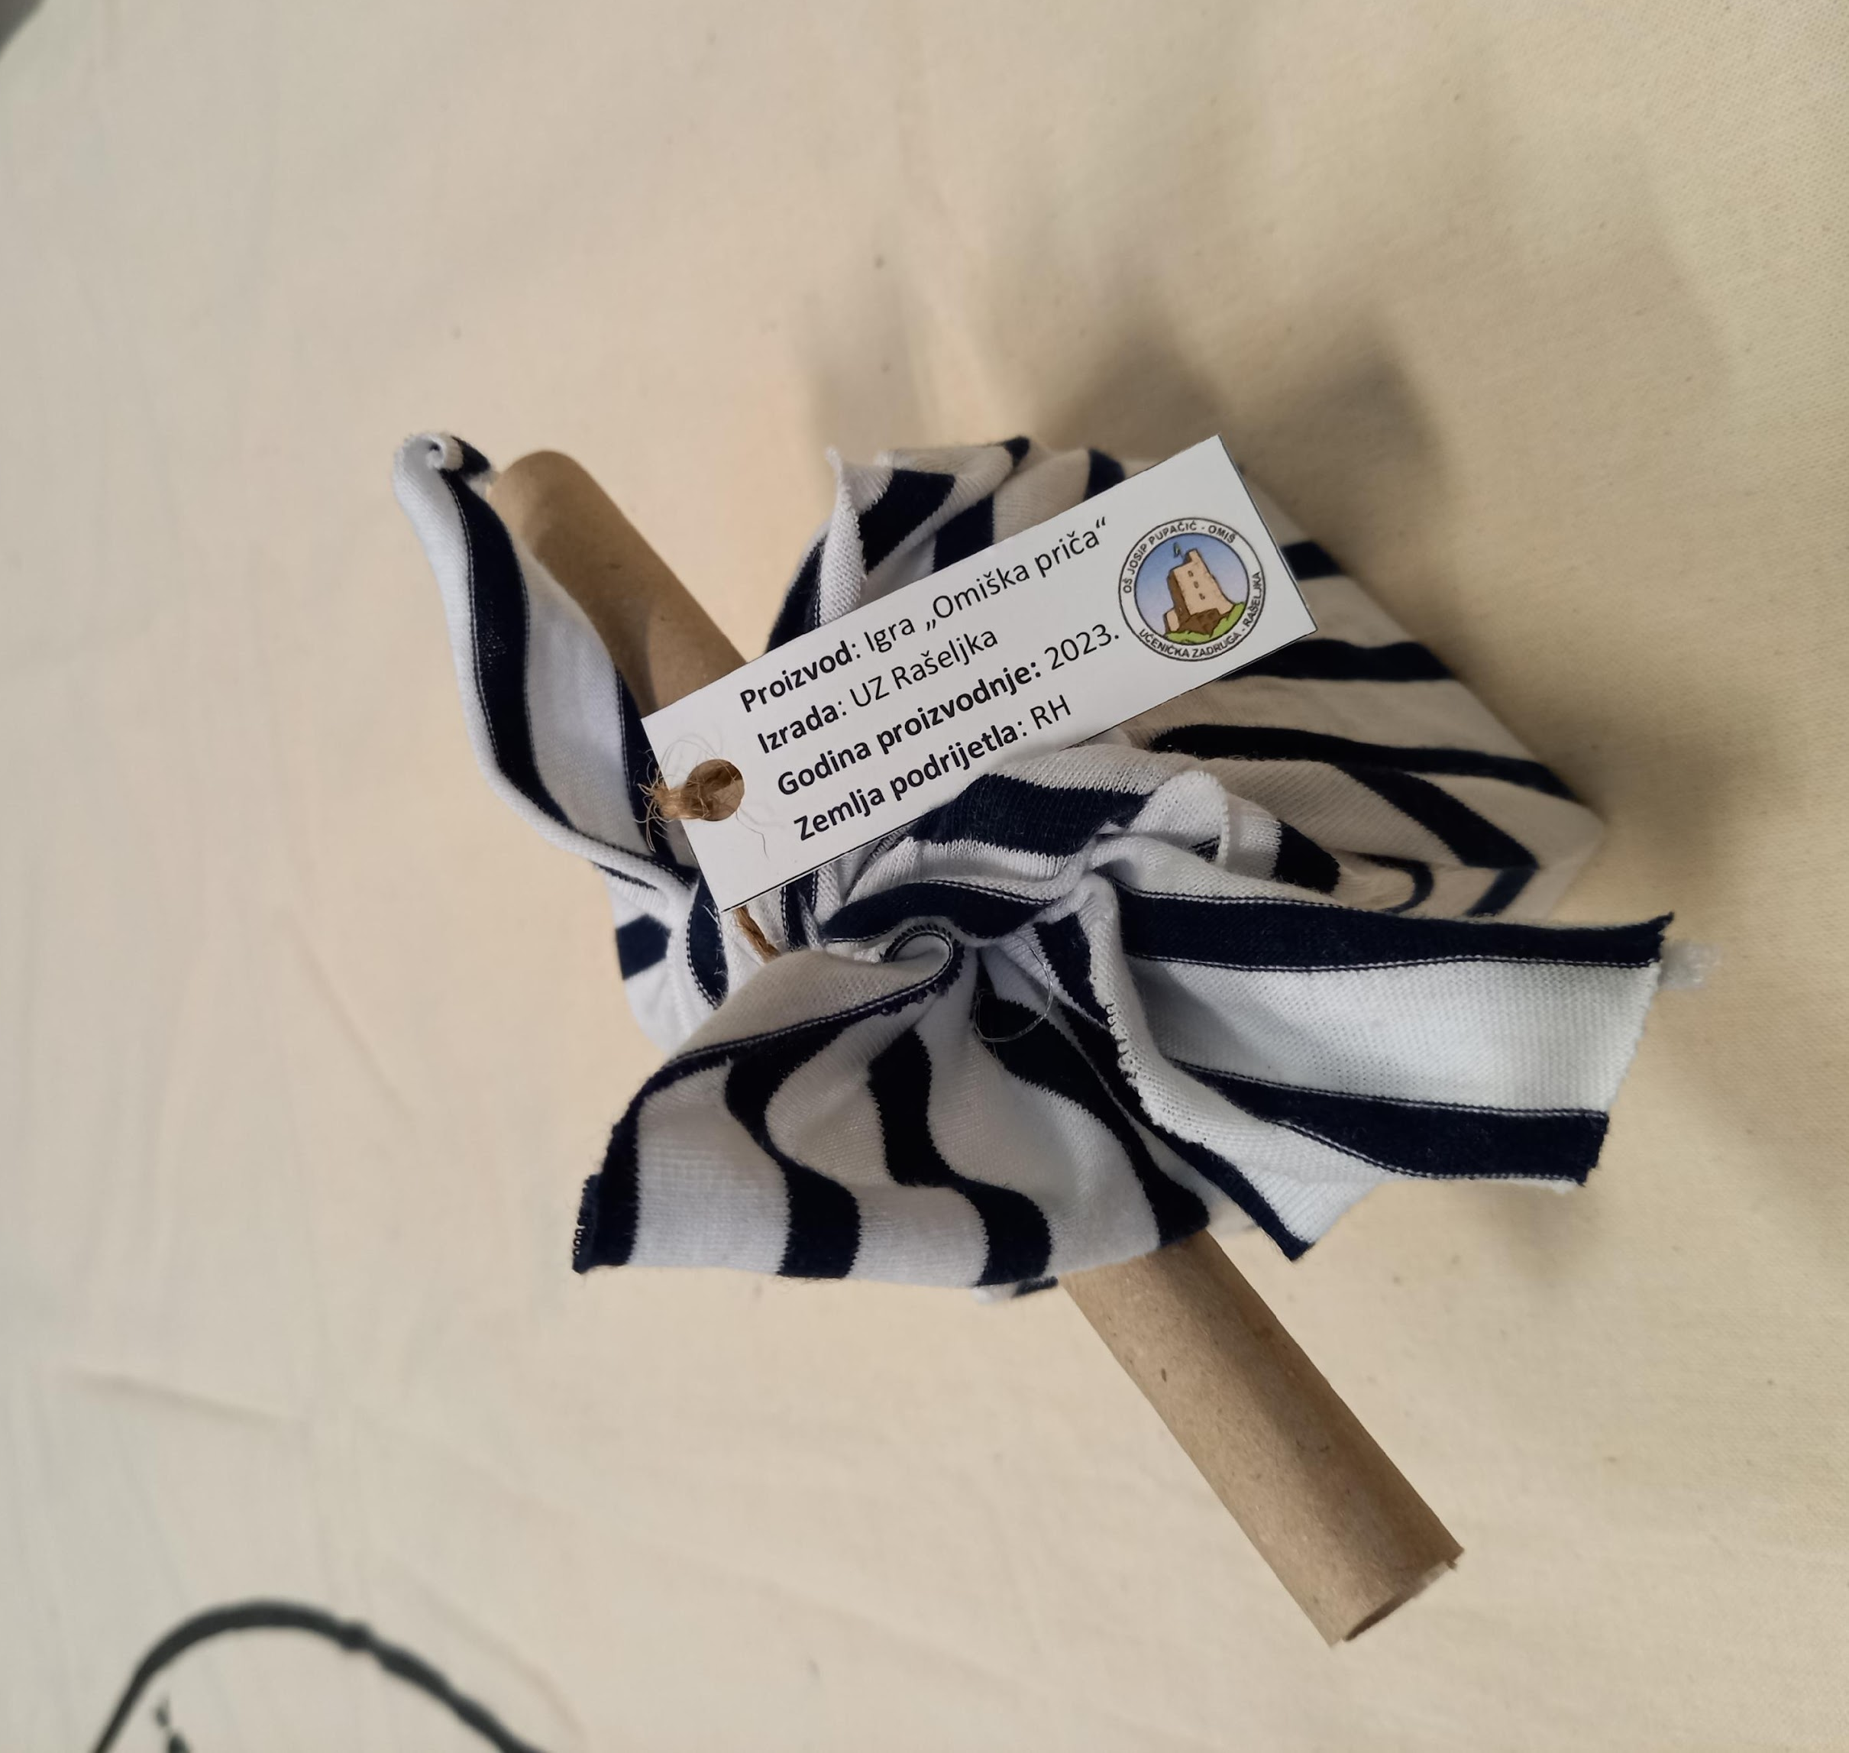

--------------------------------------------------------------------------------------------------------------
Napomena: plakat se ne priznaje kao prikaz praktičnog rada na smotri, niti kao dio izložbenog prostora.

